

ALUMNE

Juan Gabriel Florit Gomila
joan.g.florit@gmail.com
DIRECTOR

Pere Antoni Palmer Rodríguez
pere.palmer@uib.es
tag it!
Implantació d'una aplicació mòbil amb tecnologia NFC
Curs 2013/2014
Enginyeria Informàtica
Departament de Ciències Matemàtiques i Informàtica
Documentació del Treball de Fi de Carrera
ÍNDEX DE CONTINGUT
1 Presentació del projecte 3
1.1 Introducció 3
1.2 Objectius 3
1.3 Decisions prèvies al desenvolupament 4

2 Tecnologia NFC 6
2.1 Introducció 6
2.2 Especificacions [6] 6
2.3 Plataformes 9
2.4 Aplicacions 9

3 Fase d'anàlisis i planificació 11
3.1 Descripció general del sistema 11
3.2 Catàleg d'usuaris 11
3.3 Especificació dels requeriments 12
3.3.1 Requeriments d'usuari 12
3.3.2 Requeriments funcionals 12
3.3.3 Restriccions 15
3.4 Adquisició dels tags 15

4 Fase de disseny 16
4.1 Base de dades 16
4.2 Disseny de l'arquitectura 45
4.3 Disseny de la interfície 45

5 Fase de construcció 49
5.1 Bones pràctiques 49
5.1.1 Qualitat del software 49
5.1.2 Patrons de disseny [24][25] 50
5.1.3 Convenis de nomenclatura Java 52
5.1.4 Comentaris al codi [26] 53
5.2 Eines utilitzades 53
5.3 Programació plataforma Android 54
5.3.1 Característiques de la plataforma 54
5.3.2 Estructura 58
5.3.3 Implementació 58
5.4 Programació web service 64
5.4.1 Introducció 64
5.4.2 Detall de l'arquitectura 65
5.4.3 HyperText Transfer Protocol (HTTP) [61] 67
5.4.4 Implementació del web service 70
5.4.5 Posada a punt de la base de dades 71
5.4.6 ... 71
5.4.7 ... 71

6 Fase de proves 72
6.1 Proves unitàries 72
6.2 Proves beta 72

7 Implantació a un comerç 73

8 Resum del projecte 74

9 Bibliografia 75

- Presentació del projecte

  - Introducció
A ningú se li escapa que vivim en una societat amb una dependència total de les tecnologies de la informació. Habitam en un món connectat i gran part d'això ho devem als dispositius de comunicació mòbil, que en els darrers anys han pres fins i tot més importància gràcies als anomenats smartphones.
Actualment, la major part de la població porta a les seves butxaques i utilitza a diari aquests dispositius de gran potència, que en la seva majoria sobrepassen les capacitats tècniques dels ordenadors personals que usàvem fa tan sols una dècada. Bona part d'aquesta revolució tecnològica es deu a la facilitat d'interacció amb ells, essent les pantalles tàctils la principal de les seves avantatges. No obstant, això no impedeix cercar noves formes d'interactuar amb el mòbil d'altres modes fins i tot més intuïtius en determinades ocasions.
La tecnologia NFC (Near Field Communication) n'és un exemple d'elles. A pesar de ser una tecnologia que s'usa des de fa ja força anys (aplicada per exemple en targetes de transport públic), en els darrers temps també s'ha integrat en una bona part dels smartphones que apareixen en el mercat i cada cop en un major percentatge. D'aquesta manera, podem acostar el nostre mòbil a un punt que contengui un xip NFC (ja sigui el xip d'un altre smartphone o bé d'una etiqueta externa) i establir la comunicació entre ambdós, permetent així una interacció fàcil, rapida i intuïtiva.
Com pot entreveure's, durant el dia a dia d'un usuari mig d'smartphone, poden donar-se nombroses ocasions en que usar l'esmentada tecnologia. El present treball recull com a motivació aquest ampli ventall de possibilitats i avantatges exposades, entre les que a més podem afegir el baix cost d'aquests xips. En concret, se pretén desenvolupar una aplicació mòbil que suporti NFC i que sigui d'útil implantació en l'àmbit del comerç. Per exemple, permetent conèixer més informació dels productes, portant en l'aplicació un control de les compres de l'usuari (permetent així instaurar un sistema de recomanacions en base als seus gustos) o també dur a terme programes de fidelització del client.

  - Objectius
El present projecte té com a objectiu la implementació d'una aplicació per a dispositius Android que tengui integrada la tecnologia NFC i sigui d'utilitat per al seu ús en comerços. Es tracta d'un projecte innovador per l'ús que fa de l'anomenada tecnologia i creim que interessant des del punto de vista del comerç, ja que pot ajudar a captar nous clients i diferenciar-se de la competència aportant un valor afegit; però també des de la perspectiva del consumidor al veure millorada la seva experiència com comprador.

  - Decisions prèvies al desenvolupament
- Plataforma. S'ha triat desenvolupar l'aplicació mòbil per a la plataforma Android, per ser el sistema operatiu més estès a l'àmbit del territori Europeu i en major grau a Espanya, on té una quota de mercat superior al 80%.
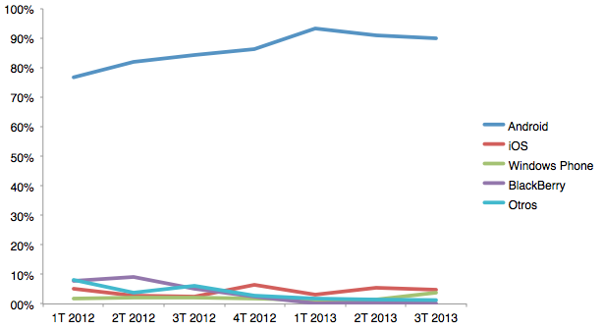Quota mercat Android a Espanya [2]
En quant a la versió, tot i que la API de Android suporta NFC a partir de la versió 2.3, s'ha optat per fer la app compatible sols per aquells dispositius amb un Android 4.0 o superior. A partir d'aquesta versió d'Android es van introduir moltes novetats en aquest àmbit que permeten a les apps explotar en major mesura el xip NFC del smartphone. A més, com es pot veure a la següent imatge, els dispositius Android actius actualment amb un Android 4.0 o superior és major al 70%, amb l'afegit de que hi havia pocs smartphones amb versions més antigues d'Android que realment incorporessin un xip NFC.
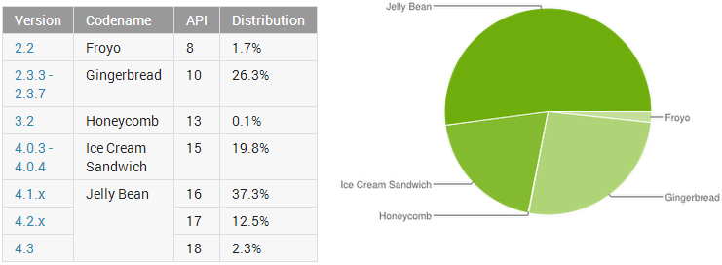% fragmentació versions Android [1]
- Tipus de comerç. Cada tipus de negoci tindrà unes necessitats determinades en quant a la forma en que pot interactuar l'aplicació amb aquest. S'ha optat per fer una app que s'adapti a les necessitats d'una franquícia de tendes de roba per dos motius. En primer lloc, el tipus de negoci permet implementar l'us de NFC per diferents tasques. I segon, hi ha una quantitat considerable de negocis d'aquest tipus i cap la possibilitat de que el present projecte pogués implantar-se en un cas real.
- Tecnologia NFC
Context actual del NFC i de les plataformes que la implementen així com les especificacions d'aquesta tecnologia. Aplicacions actuals i visió de futur.

  - Introducció
Near Field Communication (NFC) és una tecnologia de comunicació wireless de curt abast i radio-freqüència, que permet l'intercanvi d'informació entre dos dispositius que l'implementin.
Aquesta tecnologia comprèn un conjunt d'estàndards amb diferents protocols de comunicació i formats d'intercanvi de dades. Estan basats en els estàndards RFID (radio-frequency identification device) [3][4]. Tots ells inclouen el ISO/IEC 18092 [9] o bé ISO/IEC 21481 [10], que defineix l'interface i protocol de comunicació per a l'intercanvi d'informació entre sistemes NFC, definit pel NFC Forum.
El NFC Forum [5], fundat el 2004 inicialment per Nokia, Philips i Sony, compta en l'actualitat amb més de 170 membres. La seva tasca, entre d'altres, és la de certificar el correcte funcionament dels dispositius que usen la seva tecnologia.

  - Especificacions [6]
NFC treballa en la banda dels 13,56 MHz, la qual no requereix llicència. La seva taxa de transmissió de dades va típicament dels 106 kbit/s fins als 424 kbit/s. La distància teòrica màxima a la qual funciona correctament és a 20cm, però a la pràctica podem parlar de 5cm. Els tags NFC poden ser de només lectura, -quan les necessitats de l'aplicació així ho requereixen-, però també es poden regravar.

Funcionament
NFC necessita sempre d'un iniciador i d'un objectiu. L'iniciador és el que en primera instància genera un camp de radio-freqüència que alimenta un objectiu passiu. Hi ha dos modes de comunicació:
- Mode passiu. L'iniciador proporciona un camp de suport i l'objectiu li respon modulant el camp existent. Així doncs, el dispositiu objectiu pot extreure l'energia per funcionar d'aquest camp electromagnètic generat.
- Mode actiu. Tant iniciador com objectiu es comuniquen alternant els seus rols. És a dir, mitjançant la generació alterna dels seus propis camps. Un dispositiu desactiva el camp de radio-freqüència mentre romangui inactiu esperant dades.

Tipus de tags
Existeixen 4 tipus de tags amb el suport del NFC Forum en funció de les característiques que ofereixen: velocitats de comunicació, memòria (actualment els tags ofereixen una capacitat d'entre 48 Bytes i 32 KBytes), seguretat i conservació de les dades. Tots els tipus són independents del producte.
He aquí els 4 tipus [11][12][13]:
NFC Forum Platform | Productes compatibles | Memòria* | Preu unitàri | Accès a les dades** | Velocitat de transmissió
Type 1  (ISO/IEC 14443A) | - Broadcom Topaz | 96 Bytes  (expandible) | Baix | - Read/Write  - Read-Only | 106 kbit/s
Type 2  (ISO/IEC 14443A) | - NXP Mifare Ultralight  - NXP Mifare Ultralight C  - NXP NTAG203 | 48 Bytes / 144 Bytes  (expandible) | Baix | - Read/Write  - Read-Only | 106 kbit/s
Type 3  (JIS X 6319-4) | - Sony FeliCa | 1, 4, 9 KB  (variable) | Alt | - Read/Write  - Read-Only | 212-424 kbit/s
Type 4***  (ISO/IEC 14443 A \& B) | - NXP DESFire  - NXP SmartFX amb JCOP  - Altres | 4 KB / 32 KB | Mitjà / Alt | - Read/Write  - Read-Only | 106-424 kbit/s
* Memòria disponible per a dades (resultat de restar la memòria total a la de les estructures estàtiques de memòria).
** Tots els tags suporten protecció contra escriptura.
*** Els tags més complets: usen un sistema de fitxers flexible que permet emmagatzemar diversos arxius amb diferents tipus d'accés incloent comprovacions per a assegurar la integritat de les dades. A més, suporten encriptació.

Tot i que aquests són els 4 tipus de tags que ha definit el NFC Forum, podem parlar d'un 5è tipus. Es tracta dels Mifare Classic, que tot i no ser uns tags compatibles amb els estàndards del NFC Forum, a la pràctica molts de dispositius que porten xips NXP satisfent aquests estàndards també són capaços de llegir-los i escriure-hi. Ara bé, al no ser un estàndard no es recomana el seu ús per possibles incompatibilitats.
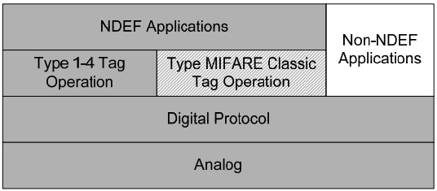Arquitectura NFC Forum device [21]
Durant el present projecte s'usaran tags del tipus 1, tipus 2 i tipus 4, així com dels Mifare Classic (aquests darrers sols per provar, però no per ser implantats en un cas real). Es descarten els tags de tipus 3 per no incloure al seu estàndard com preformatetjar-los i protegir-los contra escriptura, al ser un secret industrial de Sony.

Missatges NDEF
El NFC Forum també ha definit una estructura per escriure dades als tags o intercanviar informació entre dos dispositius NFC. El format utilitzat s'anomena NDEF (NFC Data Exchange Format) [14][17].
Un missatge NDEF és un missatge binari de poc pes que pot ser usat per encapsular un o més registres de mida arbitrària i que contenguin diferents tipus d'informació, cadascun d'ells destinats a una aplicació. Aquests registres són els anomenats RTD (Record Type Definition), de manera que un missatge NDEF es pot veure com un array de RTD. La quantitat de RTD que podem encapsular dins un missatge NDEF depèn de la memòria del tag que usem i de la nostra aplicació. Com s'ha dit, cada registre conté una determinada informació (payload). Ara bé, també conté una metainformació:
- Identificador. Opcional.
- Mida. Nombre de bytes que ocupa la informació.
- Tipus. El tipus d'informació que guarda el record, indicat usant TNF (Type Name Format). Pot ser URL, MIME media o NFC-specific data type.
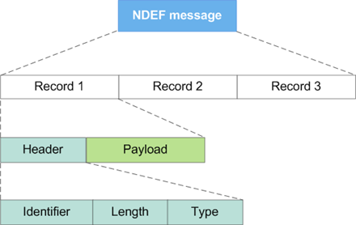Estructura NDEF [15]

Seguretat
Segons quina sigui l'aplicació amb que s'estigui treballant pot passar que sigui necessari implantar unes mesures de seguretat. Existeixen amenaces a ser tractades [16][17]:
- Eavesdropping. Una de les principals avantatges de la tecnologia NFC és que sols funciona en un curt abast, pel qual s'impedeix que les senyals viatgin massa enfora. Tot i així, existeix el perill de que amb equips especialitzats dotats d'antenes sofisticades es puguin interceptar aquestes senyals (fins a 1 metre per senyals passives i 10 metres per senyals actives). La solució passa per usar un canal segur.
- Data corruption. Un atacant podria denegar la correcta comunicació enviant dades que poden passar per vàlides o bé corrompre dades legítimes. El propi dispositiu NFC podria detectar aquests tipus d'atacs fixant-se en la potència de la senyal, que seria significativament major en el cas de l'atac o no tindria èxit.
- Data modification. Consisteix en que l'atacant faci arribar al receptor dades manipulades d'alguna manera. La millor solució és usar un canal segur.
- Man-in-the-middle. Implica que una comunicació entre dos interlocutors sigui interceptada per un tercer. Aquest usa la informació que es va intercanviant i la modifica si és necessari. És complicat detectar aquest tipus d'atac. Per minimitzar el risc, el millor és usar un mode de comunicació actiu-passiu.
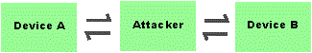
També podem pal·liar aquestes amenaces per mitjà de la protecció contra-escriptura i la encriptació.

  - Plataformes
En aquesta secció parlarem sols de plataformes mòbils modernes, ja que hi ha hagut amb anterioritat incursions de la tecnologia NFC en sistemes operatius ja obsolets com és el cas de Symbian i Bada.
- Android. El sistema operatiu que més està apostant per aquesta tecnologia. El primer smartphone que va estrenar-la fou el Nexus S (segon telefon de la gama Nexus de Google), que va ser llançat al mercat estrenant Android 2.3, primera versió d'aquest SO en incorporar NFC de forma nativa (API de nivell 9).
- Blackberry. Suporta NFC des de la versió 7.0 i tots els seus darrers smartphones ho implementen.
- Windows. Per la seva part Microsoft ha generalitzat el seu suport a la tecnologia NFC amb Windows Phone 8 gràcies a la seva aliança amb Nokia.
- Apple. La absència notable és la de Apple, que ara per ara no suporta NFC (ni als iPhone ni als iPad) i prefereix optar per fer pagaments a través de la seva tenda iTunes.

  - Aplicacions
- Identificació. Com ja s'ha dit, NFC és una tecnologia de curt abast, el qual dificulta el seu pirateig i a més, permet encriptació.
- Transmissió d'arxius. Intercanvi P2P d'arxius entre dispositius.
- Social media. Els tags NFC poden ser usats per fer check-in al arribar un lloc (al estil FourSquare), per indicar que t'agrada un determinat producte a Facebook o Twitter...
- Sistemes de pagament. Es poden usar dispositius NFC de manera similar a l'ús que es faria d'una targeta de crèdit. Un exemple es Google Wallet [7], que permet pagar amb els diners d'un moneder virtual connectat precisament a les mateixes entitats que gestionen les targetes de crèdit. Un altre exemple comú són les targetes de transport públic, que moltes incorporen RFID per fer el pagament apropant aquestes targetes a un tag. Sense anar més enfora, les targetes de la EMT i SFM usen aquest mètode.
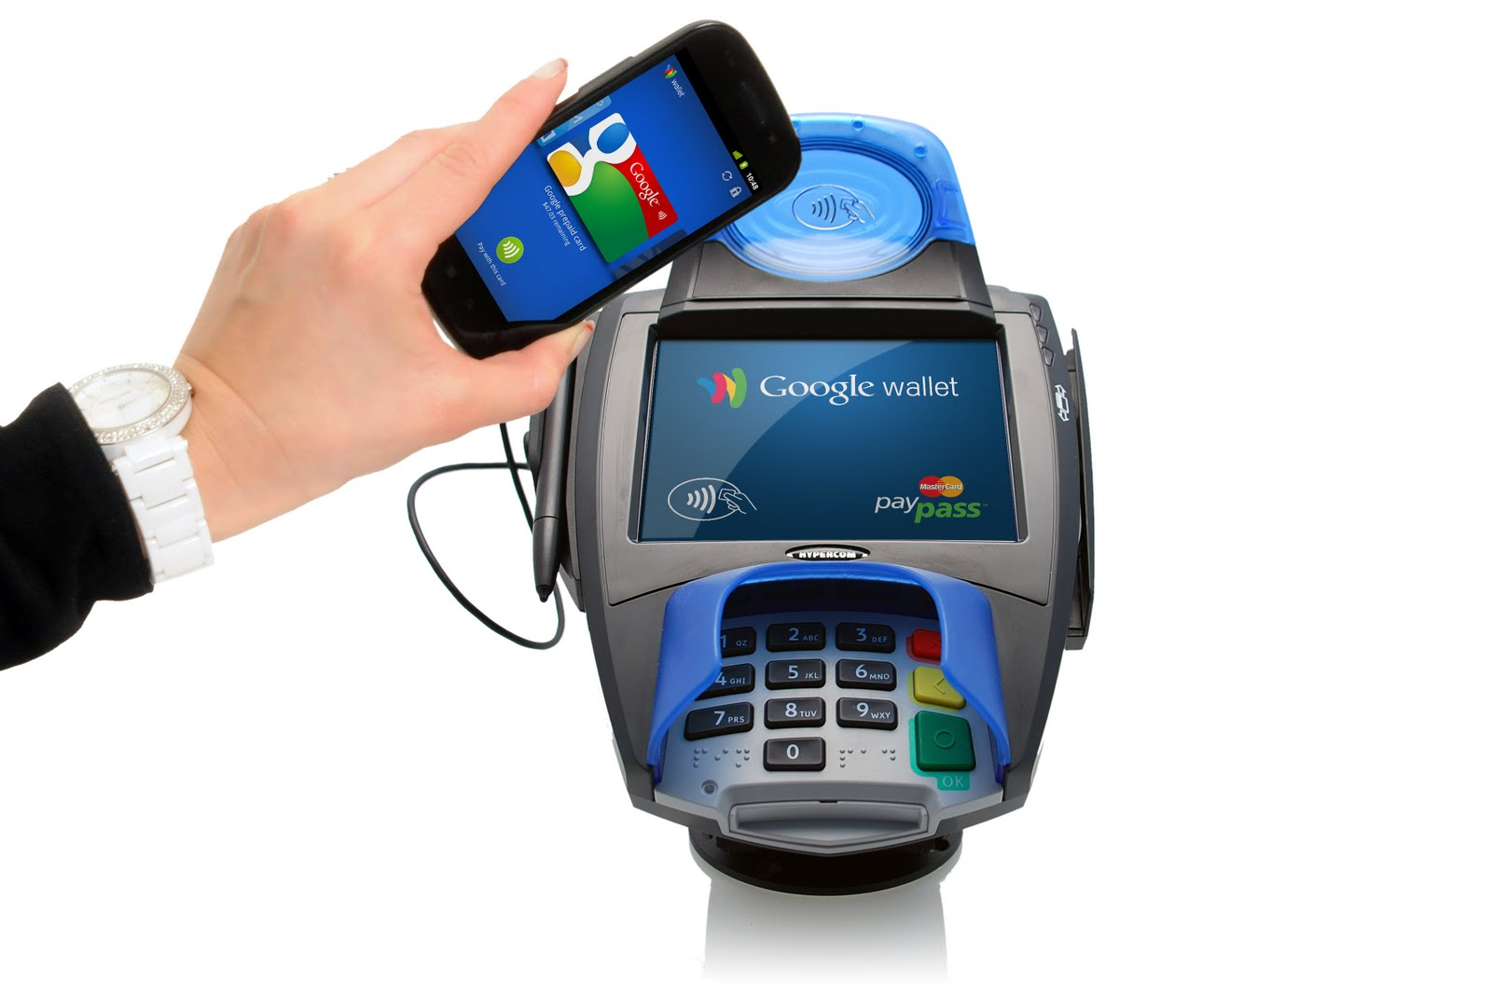
- Internet of Things. L'Internet de les coses consisteix en la idea de dotar d'intel·ligència als objectes quotidians intercomunicant-los. NFC pot ajudar a interactuar amb aquests objectes. Per exemple, podem usar-ho per obrir portes [8], per a automatitzar tasques (activar el bluetooth al pujar al cotxe, apagar els llums de la casa...), etc.
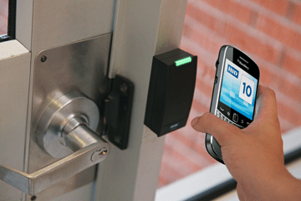
- Fase d'anàlisis i planificació
Identificació, anàlisis i especificació dels requeriments de l'aplicació en base a les necessitats dels comerços. Adquisició del material (etiquetes NFC).

  - Descripció general del sistema
El software consisteix en una aplicació Android que pot ser usada en diferents comerços de moda tèxtil per tal de millorar la experiència del consumidor.
L'aplicació permet als seus usuaris donar-se d'alta i poder gaudir d'una serie de funcionalitats com són el poder gestionar el seu carret de la compra, el seu historial d'adquisicions, la seva llista de desitjos, les amistats amb altres usuaris, indicar la seva opinió sobre un producte i també veure el seu perfil (nombre de punts i insígnies guanyades).
Tot i així, no totes les funcionalitats requereixen de login. Un simple usuari pot navegar per les diferents categories de productes, veient el detall d'aquells productes que li interessin. També podria veure les tendes properes a ell en un mapa.
Podem parlar de que el software consta de 3 àrees funcionals:
- Gestió productes. Gestió de tota la informació relacionada amb un producte (nom, descripció, marca, col·lecció, talla, color...) i de les categories on es classifiquen aquests productes.
- Gestió usuaris. Gestió de la informació dels propis usuaris així com les seves amistats, comentaris de productes, llistes de desitjos i insígnies.
- Gestió logística. Gestió de les compres dels usuaris, de la informació de les tendes (inclosa la seva localització) i de l'estoc de productes de cada tenda.

  - Catàleg d'usuaris
L'aplicació serà usada per dos tipus d'usuaris:
- Usuari. Usuari no enregistrat en el sistema (o sense haver fet el login).
- Usuari enregistrat. Identificat per l'aplicació.
Com es pot veure al diagrama UML de la dreta, l'usuari enregistrat hereta de l'usuari sense enregistrar, de manera que tot requeriment d'usuari que pugui satisfer l'usuari sense enregistrar també podrà ser realitzat per l'usuari enregistrat, però no a l'inrevés.

Usuari
Usuari enregistrat

  - Especificació dels requeriments

    - Requeriments d'usuari
- RU1. Un usuari s'identifica a l'aplicació.
- RU2. Un usuari consulta una llista de tendes.
- RU3. Un usuari consulta la informació d'una tenda.
- RU4. Un usuari consulta un catàleg de productes.
- RU5. Un usuari consulta la informació d'un producte.
- RU6. Un usuari realitza una cerca de productes.
- RU7. Un usuari comparteix un producte amb un altre usuari.
- RU8. Un usuari enregistrat gestiona els productes del carret de la compra.
- RU9. Un usuari enregistrat gestiona els productes de la llista de desitjos.
- RU10. Un usuari enregistrat fa una valoració d'un producte.
- RU11. Un usuari enregistrat estableix una amistat amb un altre usuari.
- RU12. Un usuari enregistrat guanya punts i insígnies.
- RU13. Un usuari enregistrat consulta l'historial de compres.
- RU14. Un usuari enregistrat gestiona el seu perfil.

    - Requeriments funcionals
Obtenim els requeriments funcionals partint dels requeriments d'usuari de l'apartat anterior.
- RS1. El sistema permet a un usuari enregistrat identificar-se.
- RS2. El sistema permet a un usuari donar-se d'alta.
- RS3. El sistema mostra totes les ciutats, regions i països on hi ha tendes.
- RS4. El sistema mostra totes les tendes aprop de l'usuari.
- RS5. El sistema permet a un usuari indicar en quina tenda es troba.
- RS6. El sistema mostra la informació d'una tenda.
- RS7. El sistema mostra les categories i subcategories de productes.
- RS8. El sistema mostra els productes inclosos en una categoria.
- RS9. El sistema mostra la informació pròpia d'un producte.
- RS10. El sistema mostra la informació de la marca d'un producte.
- RS11. El sistema mostra la col·lecció a la que pertany un producte.
- RS12. El sistema mostra les valoracions d'un producte.
- RS13. El sistema mostra els productes relacionats amb un altre producte.
- RS14. El sistema mostra la informació de talles i colors disponibles d'un producte.
- RS15. El sistema mostra la disponibilitat d'un producte a la tenda actual.
- RS16. El sistema permet cercar prod. per nom, preu, marca, valoració i categoria.
- RS17. El sistema permet ordenar una cerca pel seu nom, preu, marca i valoració.
- RS18. El sistema permet compartir un producte amb un altre usuari via NFC.
- RS19. El sistema permet compartir un producte a les xarxes socials.
- RS20. El sistema permet consultar el carret de la compra.
- RS21. El sistema permet afegir un producte al carret de la compra.
- RS22. El sistema permet modificar un producte del carret de la compra.
- RS23. El sistema permet eliminar un producte del carret de la compra
- RS24. El sistema permet consultar la llista de desitjos.
- RS25. El sistema permet afegir un producte a la llista de desitjos.
- RS26. El sistema permet eliminar un producte de la llista de desitjos.
- RS27. El sistema permet a un usuari valorar un producte.
- RS28. El sistema permet a un usuari seguir a un altre usuari.
- RS29. El sistema permet a un usuari deixar de seguir a un altre usuari.
- RS30. El sistema atorga punts a un usuari en funció de la seva activitat.
- RS31. El sistema atorga insígnies a un usuari quan satisfà uns objectius.
- RS32. El sistema mostra una llista amb l'historial de compres.
- RS33. El sistema mostra la informació en detall d'una compra.
- RS34. El sistema mostra la informació personal d'un usuari.
- RS35. El sistema permet modificar la informació personal d'un usuari.
- RS36. El sistema mostra els seguidors i seguits d'un usuari.
- RS37. El sistema mostra les insígnies que ha guanyat un usuari.
- RS38. El sistema mostra les valoracions de productes d'un usuari.
Per tal de facilitar el seguiment dels requeriments d'usuari i de sistema usarem una matriu de traçabilitat:

    - Restriccions
- El tractament de la informació personal queda regulada per la LOPD.
- L'aplicació sols mostrarà l'historial de compres però no permetrà realitzar-les amb aquesta directament.

  - Adquisició dels tags
Com ja s'ha dit a l'apartat 2.2, s'han adquirit tags del tipus 1, tipus 2, tipus 4 i els Mifare Classic. Aquests darrers no formen part dels estàndards del NFC Forum però a la pràctica funcionen en molts smartphones.
En la següent taula es poden veure les característiques tècniques i preu dels tags adquirits:
NFC tag | Producte | Memòria | Velocitat de transmissió | Preu unitàri* | Unitats | Preu total
Type 1 | Topaz 512 | 512 Bytes | 106 kbit/s | 1,20 € | 5 | 6,00 €
Type 2 | NTAG 203 | 168 Bytes (144 Bytes utilitzables) | 106 kbit/s | 1,05 € | 5 | 5,25 €
Type 4 | Mifare DESfire EV1** | 4 KB | 848 kbit/s | 1,60 € | 2 | 3,20 €
Mifare Classic | Topaz 512 | 1 KB (716 Bytes utilitzables) | - | 2,00 € | 5 | 10,00 €
* Els preus poden parèixer elevats però s'ha de tenir en compte que si es compren en grans quantitats surten considerablement més barats.
** Algoritmes d'encriptació en hardware: DES/3DES/3KDES/AES / Integritat de dades: CRC.
- Fase de disseny
Especificació del model de dades, disseny de l'arquitectura i disseny de la interfície.

  - Base de dades

Sistema Gestor de BBDD
El SGBD que s'ha usat en aquest projecte és MySQL. A més, s'ha usat l'eina CASE (Computer Aided Software Engineering) oficial d'aquest sistema gestor, -MySQL Workbench [19]-, per tal de dibuixar el model entitat-relació que es pot veure al següent apartat i a més generar les sentències SQL que creen la base de dades en funció d'aquest model.

Model Entitat-Relació
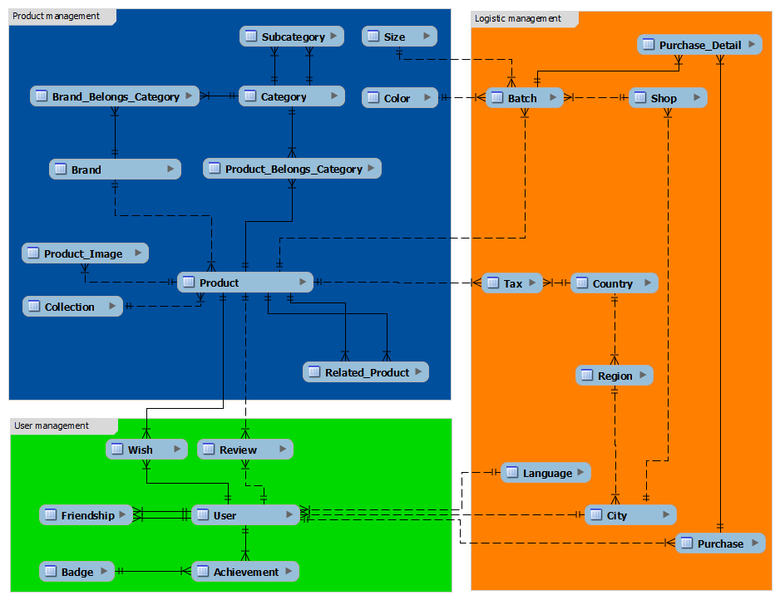
Diccionari de dades*
Llistat d'entitats de la base de dades i els seus camps (nom, tipus, modificadors) ordenats per àrea funcional. Llegenda modificadors:
Codi | Significat
PK | Primary Key
FK | Foreign Key
NN | Not Null
AI | Auto Incremental
UQ | Unique Index
{ } | Conjunt de valors possibles
- Gestió productes
Product
idProduct | INT | PK, NN, AI
brandName | VARCHAR(20) | FK, NN
idCollection | INT | FK, NN
name | VARCHAR(60) | NN
description | VARCHAR(400)
reference | VARCHAR(20) | NN
composition | VARCHAR(200)

Category
idCategory | INT | PK, NN, AI
level | INT(1) | NN
name | VARCHAR(20) | NN

Subcategory
idFather | INT | PK, FK, NN
idSon | INT | PK, FK, NN

Product_Belongs_Category
idProduct | INT | PK, FK, NN
idCategory | INT | PK, FK, NN

Brand_Belongs_Category
brandName | VARCHAR(20) | PK, FK, NN
idCategory | INT | PK, FK, NN

Related_Product
idProductA | INT | PK, FK, NN
idProductB | INT | PK, FK, NN
Product_Image
url | VARCHAR(90) | PK, NN
idProduct | INT | FK, NN
type {'f','r'} | VARCHAR(1) | NN
description | VARCHAR(100)

Brand
brandName | VARCHAR(20) | PK, NN
headquarter | VARCHAR(150)
phone | VARCHAR(9)
email | VARCHAR(30)
latitude | DECIMAL(10,8) | NN
longitude | DECIMAL(11,8) | NN

Size
idSize | INT | PK, NN, AI
size | INT(3) | NN
genre {'m','f','u'} | VARCHAR(1)
type {'s', 'c', 'o'} | VARCHAR(1) | NN

Collection
idCollection | INT | PK, NN, AI
name | VARCHAR(20) | NN
year | INT(4)

Color
colorCode | VARCHAR(6) | PK, NN
name | VARCHAR(15) | NN
- Gestió usuaris
User
userEmail | VARCHAR(30) | PK, NN
cityName | VARCHAR(20) | FK, NN
languageName | VARCHAR(20) | FK, NN
nick | VARCHAR(15) | NN, UQ
name | VARCHAR(60) | NN
surname | VARCHAR(60) | NN
age | INT(3) | NN
password | VARBINARY(90) | NN
phone | VARCHAR(9)
direction | VARCHAR(80)
registration | TIMESTAMP | NN
points | INT(5)

Review
idComment | INT | PK, NN, AI
idProduct | INT | FK, NN
userEmail | VARCHAR(30) | FK, NN
rating {0..5} | INT(1) | NN
comment | VARCHAR(300)
date | TIMESTAMP | NN
Friendship
emailFollower | VARCHAR(30) | PK, FK, NN
emailFollowed | VARCHAR(30) | PK, FK, NN
date | TIMESTAMP | NN

Badge
badgeName | VARCHAR(20) | PK, NN
description | VARCHAR(300) | NN

Achievement
userEmail | VARCHAR(30) | PK, FK, NN
badgeName | VARCHAR(20) | PK, FK, NN
date | TIMESTAMP | NN

Wish
idProduct | INT | PK, FK, NN
userEmail | VARCHAR(30) | PK, FK, NN
date | TIMESTAMP | NN

- Gestió logística
Shop
idShop | INT | PK, NN, AI
cityName | VARCHAR(20) | FK, NN
direction | VARCHAR(80) | NN
schedule | VARCHAR(200)
phone | VARCHAR(9)
email | VARCHAR(30)
latitude | DECIMAL(10,8) | NN
longitude | DECIMAL(11,8) | NN

Country
countryName | VARCHAR(20) | PK, NN
code | INT(3) | NN
coin {'€', '$', '£'} | VARCHAR(1) | NN
Purchase_detail
idPurchase | INT | PK, FK, NN
idBatch | INT | PK, FK, NN
units | INT(3) | NN

City
cityName | VARCHAR(20) | PK, NN
regionName | VARCHAR(20) | FK, NN

Purchase
idPurchase | INT | PK, NN, AI
userEmail | VARCHAR(30) | FK, NN
status {'f', 'p'} | VARCHAR(1) | NN
date | TIMESTAMP | NN
Region
regionName | VARCHAR(20) | PK, NN
countryName | VARCHAR(20) | FK, NN

Batch
idBatch | INT | PK, NN, AI
idProduct | INT | FK, NN
idSize | INT | FK, NN
colorCode | VARCHAR(6) | FK, NN
idShop | INT | FK, NN
units | INT(4) | NN

Tax
idProduct | INT | PK, FK, NN
countryName | VARCHAR(20) | PK, FK, NN
basePrice | DECIMAL(6,2) | NN
IVA | INT(2)
discount | DECIMAL(6,2)
discountType {'§', '%'} | VARCHAR(1)

Language
languageName | VARCHAR(20) | PK, NN

* Els atributs que són susceptibles de traducció es trobaran duplicats tantes vegades com llengües es suportin. No s'han inclòs al diccionari de dades per major claredat.

Normalització [18]
La normalització d'una base de dades pretén evitar que hi hagi problemes de redundància de dades, evitar problemes d'actualització de les dades en les taules i protegir la integritat d'aquestes dades. La normalització es fonamenta en que tota relació ha de descriure un concepte semàntic únic (a excepció de les foreign key, és clar).
Existeixen diferents nivells de normalització:
- 1FN. Una relació està en 1FN ↔ tots els atributs tenen un sol valor (valors atòmics)
- 2FN. Una relació està en 2FN ↔ està en 1FN i cada atribut que no forma part de la clau depèn de forma completa d'aquesta.
- 3FN. Una relació està en 3FN ↔ està en 2FN i cada atribut que no forma part de la clau, depèn directament i no transitivament de la clau.
La base de dades del present projecte arriba fins a l'anomenada 3a forma normal.

Decisions de disseny
- Índexs [18][20]. La cerca d'un o diversos valors dins una taula pot ser una operació molt lenta ja que en el pitjor dels casos cal recórrer tota la taula. Els índexs són unes estructures de dades associades a una taula que es poden crear explícitament per augmentar la velocitat d'execució de determinades sentències SQL. La implementació és transparent al programador i pot diferir entre diferents SGBD i fins i tot entre diferents versions d'un mateix. MySQL usa majoritàriament arbres B però també són una opció els hashing, mapes de bits... S'ha de tenir en compre que al ser una estructura de dades, aquesta ocupa espai en memòria i consumeix cert temps mantenir-la actualitzada.
En el present projecte s'han usat índexs a totes les primary i foreign key de cada taula (creats automàticament per MySQL) així com a columnes específiques que són molt consultades per l'aplicació.
- Internacionalització.
  - Multi-llenguatge. Tant la base de dades com la pròpia aplicació suporten tantes llengües com es desitgin (actualment el Català i l'Anglès).
  - Monetització. El disseny de la base de dades té en compte que hi pot haver tendes a diferents països. Això implica que d'un país a un altre pot variar el preu d'un producte, els descomptes aplicats, la moneda i l'IVA (aquest darrer fins i tot dins un mateix territori depenent del tipus de producte).
  - Zona horària. Com que l'aplicació pot ser usada a diferents zones horàries, l'aplicació és l'encarregada de transformar totes les dates a horari local i així la base de dades sols guarda timestamps.
- Encriptació [22]. Encriptarem el password amb AES (Advanced Encryption Standard) usant una clau de 128 bits. Es podria usar una clau de 256 bits però el cost computacional seria considerablement major i ara per ara una clau de 128 bits és prou segura. AES és considerat l'algoritme d'encriptació més segur suportat actualment per MySQL, però també existeixen alternatives com MD5 i SHA1.

Càrrega inicial de dades
A continuació es detallen les dades que s'han introduït a la base de dades ordenades per àrea funcional:
- Gestió productes
Product
idProduct | brandName | idCollection | name | description | reference | composition
1 | Vans | 6 | Old Skool | Sabates clàssiques de skate amb cordons, amb una doble costura resistent a la part superior, traus de metall i llengüeta encoixinada. | 896-25u | Material exterior: tela\n  Revestiment: tela\n  Material sola: goma
2 | Vans | 7 | Vans Malone | Noves sabates de skate amb cordons de gran qualitat. | 813-15x | Material exterior: Ant\nRevestiment: tela\nMaterial sola: goma
3 | Converse | 5 | Chuck Taylor All Star Core Hi | Les sabates usades des de fa dècades (inicialment pels jugadors de bàsquet de la NBA). Un clàssic que mai mor. | xg-9682 | Material exterior: Lona\n  Revestiment: tela\n  Material sola: pell
4 | Converse | 7 | CT Jack Purcell LP Slip On | Elegant disseny per a unes sabates sport de gran qualitat i còmodes. | xg-5867 | Material exterior: Lona\n  Material sola: goma
5 | Levi Strauss | 2 | Relaxed Fit Jean | Texans amb una figura relaxada. Es poden ficar a la rentadora. | 8197-193 | 100% cotó
6 | Levi Strauss | 1 | 511 Slim Fit Jean | Jeans per sota de la cintura que es manté ample per la part superior, còmode a la cuixa i ajustat al turmell. | 8151-001 | 100% cotó
7 | Pull and Bear | 1 | Jeans cotó reciclat | Texans amb figura relaxada. Porten uns tirants que es poden dur sobre una camisa o caiguts. | 5687509 | 100% cotó
8 | Pull and Bear | 1 | Bermuda | Calçons pesquers amb uns doblecs a les cames. | 9696501 | 100% cotó
9 | Desigual | 7 | Tokyo Seducció | Bossa de dona Desigual model Tokyo-Seducció. Bossa de nansa curta amb diverses butxaques i tancament de cremallera. Dimensions: 34x23x17 cm. | bss_96x | Composició exterior\n70% polyester\n30% polyurethane\n Composició interior\n100% polyester
10 | Converse | 7 | Bossa tipo bowling | Bossa sport en un elegant color negre brillant. Disseny retro. | xg-3107
11 | Levi Strauss | 7 | Bossa amb asses | Bossa fabricada en lona. Lleuger i elegant. Té dues butxaques interiors, una d'elles amb cremallera. | 8197-117 | Material exterior: lona
12 | Marca blanca | 7 | Corbata binària | Què és un smoking sense corbata personalitzada? | 5965-00 | 100% polyester
13 | Marca blanca | 4 | Bracalet Mistery | Ser misteriós certament té les seves qualitats atractives i això és el que representa el braçalet Mistery Ashley Bridget. Estar fora de contacte per un temps. Anar en solitari en un viatge a través de mars, sense dir-li a ningú. Aquell que tria el seu propi camí. | 7391-00
14 | Desigual | 4 | Desigual Bolas | Cinturó de dona Desigual model Bolas. T’has fixat com és de xula la sivella? Wow! Gruix: 4 cm. | bss_29k | 40% metall\n  35% cuir\n  25% polyurethane
15 | Desigual | 1 | Desigual Desi | Cartera de dona Desigual model Desi. Dimensions: 15x11x4,5 cm. | bss_09w | 100% cotó
16 | Levi Strauss | 3 | Guants Ben | Càlids guants per a passar l'hivern de la millor manera possible. | 7127-799 | 100% acrylic
17 | Desigual | 2 | Desigual Ston | Vestit curt de dona Desigual model Ston amb un estampat d’allò més psicodèlic. Tancament de cremallera posterior. | bss_69p | 100% cotó
18 | Desigual | 6 | Desigual Suaves | Vestit de dona model Suaves. Hi destaca la interessant mescla de teixits. L’estampat s’inspira en els nostres abrics joia. Tancament de cremallera posterior. | bss_27l | 96% polyester\n  4% elastane
19 | Levi Strauss | 7 | Falda texana | Falda texana de la marca Levis. Disponible en diferents colors. | 1372-173 | 98% cotó\n  2% elastane
20 | Desigual | 7 | Desigual Passion | Faldilla de tall acampanat de dona model Passion. De llana per totes dues cares. Sabies que els cors estan brodats a mà? | bss_56t | 50% polyester\n  35% acrylic\n  15% llana
21 | Desigual | 2 | Desigual Love | Samarreta d’home Desigual model Love. Samarreta de màniga curta amb coll en punta. Regular fit. | bss_40j | 100% cotó
22 | Marca blanca | 6 | Pedra, Paper, Tisores, llangardaix, Spock | Tisora talla Paper. Paper tapa Pedra. Pedra aixafa Llangardaix. Llangardaix enverina Spock. Spock trenca Tisora. Tisora decapita Llangardaix. Llangardaix menja Paper. Paper desautoritza Spock. Spock vaporitza Pedra. I com sempre, Pedra aixafa Tisora. | 2116-00 | 100% cotó
23 | Marca blanca | 3 | Camiseta Ramones | Camiseta del grup Ramones. | 9706-00 | 100% cotó
24 | Marca blanca | 2 | Atari | Camiseta de la mítica i ja desapareguda Atari. | 6372-00 | 100% cotó
25 | Marca blanca | 1 | Camiseta Sagan | Camiseta tribut a un dels millors divulgadors científics: Carl Sagan. | 1052-00 | 100% cotó
26 | Desigual | 2 | Desigual Monkey | Samarreta model Monkey de la línia Fun i de màniga curta farcida de color, amb un divertit dibuix a la part del davant. Per als homes amb més personalitat. | bss_27q | 100% cotó
27 | Levi Strauss | 4 | Groove Graphic | Igual que una cançó clàssica suporta el pas del temps, les nostres camisetes amb etiqueta d'inspiració vintage tenen costures i puntades reformades per ajudar a ser més duradores. | 1794-675 | 100% cotó

Brand
brandName | headquarter | phone | email | latitude | longitude
Vans | 704 E. Broadway in Anaheim, California, U.S. | 614350000 | vans@tagit.com | 33.834694 | -117.905912
Converse | 23 St. George in Boston, Massachusetts, U.S. | 614350000 | converse@tagit.com | 42.3379984 | -71.072217
Desigual | Passeig Mare Nostrum, 15, 08039, Barcelona, Spain | 614350000 | desigual@tagit.com | 41.3710084 | 2.1899857
Levi Strauss | 1155 Battery Street, San Francisco, California, 94111, U.S. | 614350000 | levi@tagit.com | 37.801791 | -122.402309
Pull and Bear | Av. Gonzalo Navarro, 37-43, 15573, Narón, A Coruña, Spain | 614350000 | pullbear@tagit.com | 43.5325274 | -8.1969868
Marca blanca | Crt. Valldemossa km 7.5, 07122 Palma, Illes Balears, Spain | 686922414 | marcablanca@tagit.com | 39.6401324 | 2.6437217

Product_Image
url | idProduct | type | description
products/1/front.jpg | 1 | f | Portada de sabates clàssiques de skate marca Vans.
products/1/regular1.jpg | 1 | r | Vista frontal de sabates clàssiques de skate marca Vans.
products/1/regular2.jpg | 1 | r | Vista lateral dreta de sabates clàssiques de skate marca Vans.
products/1/regular3.jpg | 1 | r | Vista superior de sabates clàssiques de skate marca Vans.
products/1/regular4.jpg | 1 | r | Vista lateral esquerra de sabates clàssiques de skate marca Vans.
products/1/regular5.jpg | 1 | r | Vista inferior de sabates clàssiques de skate marca Vans.
products/1/regular6.jpg | 1 | r | Vista des de darrera de sabates clàssiques de skate marca Vans.
products/2/front.jpg | 2 | f | Portada de sabates de skate marca Vans.
products/2/regular1.jpg | 2 | r | Vista frontal de sabates de skate marca Vans.
products/2/regular2.jpg | 2 | r | Vista lateral dreta de sabates de skate marca Vans.
products/2/regular3.jpg | 2 | r | Vista superior de sabates de skate marca Vans.
products/2/regular4.jpg | 2 | r | Vista lateral esquerra de sabates de skate marca Vans.
products/2/regular5.jpg | 2 | r | Vista inferior de sabates de skate marca Vans.
products/2/regular6.jpg | 2 | r | Vista des de darrera de sabates de skate marca Vans.
products/3/front.jpg | 3 | f | Portada de sabates Converse color negre.
products/3/regular1.jpg | 3 | r | Vista en perspectiva de sabates Converse color vermell.
products/3/regular2.jpg | 3 | r | Vista en perspectiva de sabates Converse color marró.
products/3/regular3.jpg | 3 | r | Vista en perspectiva de sabates Converse color gris.
products/3/regular4.jpg | 3 | r | Vista en perspectiva de sabates Converse color granat.
products/3/regular5.jpg | 3 | r | Vista en perspectiva de sabates Converse color blanc.
products/3/regular6.jpg | 3 | r | Vista lateral dreta de sabates Converse color negre.
products/3/regular7.jpg | 3 | r | Vista inferior de sabates Converse color negre.
products/3/regular8.jpg | 3 | r | Vista frontal de sabates Converse color negre.
products/3/regular9.jpg | 3 | r | Vista des de darrera de sabates Converse color negre.
products/3/regular10.jpg | 3 | r | Detall de la punta de sabates Converse color negre.
products/4/front.jpg | 4 | f | Portada de sabates converse per dona.
products/4/regular1.jpg | 4 | r | Vista frontal de sabates converse per dona.
products/4/regular2.jpg | 4 | r | Vista lateral de sabates converse per dona.
products/5/front.jpg | 5 | f | Portada de texans Levis de color negre.
products/5/regular1.jpg | 5 | r | Vista texans Levis de color negre amb un model portant-los.
products/5/regular2.jpg | 5 | r | Vista posterior de texans Levis de color negre.
products/6/front.jpg | 6 | f | Portada de texans Levis de color blanc.
products/6/regular1.jpg | 6 | r | Vista posterior de texans Levis de color blanc.
products/7/front.jpg | 7 | f | Portada de texans Pull and Bear de color blau amb tirants.
products/7/regular1.jpg | 7 | r | Vista lateral texans Pull and Bear de color blau amb tirants.
products/7/regular2.jpg | 7 | r | Vista posterior texans Pull & Bear de color blau amb tirants.
products/7/regular3.jpg | 7 | r | Detall vista posterior texans de color blau.
products/7/regular4.jpg | 7 | r | Detall dels tirants dels texans de color blau Pull and Bear.
products/7/regular5.jpg | 7 | r | Etiqueta que mostra que els texans són de cotó reciclat.
products/8/front.jpg | 8 | f | Portada texans curts Pull and Bear de color verd.
products/8/regular1.jpg | 8 | r | Vista amb un model portant els texans.
products/9/front.jpg | 9 | f | Portada de la bossa marca Desigual, amb detalls florals.
products/9/regular1.jpg | 9 | r | Model possant amb la bossa.
products/9/regular2.jpg | 9 | r | Vista posterior de la bossa, amb detalls florals i cremallera.
products/10/front.jpg | 10 | f | Portada bossa marca Converse en negre brillant.
products/10/regular1.jpg | 10 | r | Vista posterior bossa marca Converse en negre brillant.
products/10/regular2.jpg | 10 | r | Vista lateral bossa marca Converse en negre brillant.
products/11/front.jpg | 11 | f | Portada bossa marca Levis de color blanc i anses marrons.
products/11/regular1.jpg | 11 | r | Vista lateral de color blanc i anses marrons.
products/11/regular2.jpg | 11 | r | Vista interior bossa de color blanc i anses marrons.
products/11/regular3.jpg | 11 | r | Vista interior de la bossa, de color marró i amb cremallera.
products/12/front.jpg | 12 | f | Portada de la corbata, amb uns i zeros estil Matrix.
products/13/front.jpg | 13 | f | Portada del braçalet, amb detalls metàl·lics i de pell negra.
products/14/front.jpg | 14 | f | Cinturó colorit amb tonalitats blavoses de la marca Desigual.
products/14/regular1.jpg | 14 | r | Vista frontal d'una model possant amb el cinturó.
products/14/regular2.jpg | 14 | r | Vista posterior d'una model possant amb el cinturó.
products/15/front.jpg | 15 | f | Portada de cartera marca Desigual amb detalls florals
products/15/regular1.jpg | 15 | r | Vista de l'interior de la cartera marca Desigual, en color blau.
products/15/regular2.jpg | 15 | r | Vista posterior de la cartera, en tonalitats blavoses.
products/16/front.jpg | 16 | f | Portada de guants marca Levis.
products/17/front.jpg | 17 | f | Portada vestit Desigual amb franges de diferents colors.
products/17/regular1.jpg | 17 | r | Vista posterior del vestit, tota de color negre apagat.
products/17/regular2.jpg | 17 | r | Detall de la part frontal del vestit marca Desigual.
products/18/front.jpg | 18 | f | Portada vestit Desigual multicolor.
products/18/regular1.jpg | 18 | r | Vista posterior del vestit, tota de color negre apagat.
products/18/regular2.jpg | 18 | r | Detall de la part frontal del vestit marca Desigual.
products/19/front.jpg | 19 | f | Portada de faldilla texana marca Levis.
products/19/regular1.jpg | 19 | r | Vista posterior de faldilla texana marca Levis.
products/19/regular2.jpg | 19 | r | Detall butxaca de la faldilla texana.
products/19/regular3.jpg | 19 | r | Detall part posterior de la faldilla texana.
products/19/regular4.jpg | 19 | r | Model possant amb la faldilla texana en color negre.
products/19/regular5.jpg | 19 | r | Model possant amb la faldilla texana en color negre.
products/20/front.jpg | 20 | f | Portada faldilla marca Desigual amb un cor. Color negre.
products/20/regular1.jpg | 20 | r | Frontal faldilla marca Desigual amb un cor. Color vermell.
products/20/regular2.jpg | 20 | r | Frontal faldilla marca Desigual amb un cor. Color gris.
products/20/regular3.jpg | 20 | r | Detall del cor de la faldilla.
products/20/regular4.jpg | 20 | r | Vista posterior de la faldilla marca Desigual.
products/21/front.jpg | 21 | f | Portada camiseta amb un estampat rock. Color gris.
products/21/regular1.jpg | 21 | r | Vista frontal camiseta amb un estampat rock. Color blanc.
products/21/regular2.jpg | 21 | r | Vista frontal camiseta amb un estampat rock. Color negre.
products/21/regular3.jpg | 21 | r | Model possant amb la camiseta de color gris.
products/21/regular4.jpg | 21 | r | Model possant amb la camiseta de color blanc.
products/21/regular5.jpg | 21 | r | Model possant amb la camiseta de color negre.
products/21/regular6.jpg | 21 | r | Vista posterior de camiseta amb un estampat rock.
products/22/front.jpg | 22 | f | Portada camiseta amb el joc Pedra-Paper-Tisores-Llangardaix-Spock, en color verd.
products/22/regular1.jpg | 22 | r | Portada camiseta amb el joc Pedra-Paper-Tisores-Llangardaix-Spock, en color taronja.
products/22/regular2.jpg | 22 | r | Portada camiseta amb el joc Pedra-Paper-Tisores-Llangardaix-Spock, en color morat.
products/22/regular3.jpg | 22 | r | Portada camiseta amb el joc Pedra-Paper-Tisores-Llangardaix-Spock, en color vermell.
products/22/regular4.jpg | 22 | r | Portada camiseta amb el joc Pedra-Paper-Tisores-Llangardaix-Spock, en color groc.
products/22/regular5.jpg | 22 | r | Portada camiseta amb el joc Pedra-Paper-Tisores-Llangardaix-Spock, en color gris.
products/23/front.jpg | 23 | f | Portada de camiseta del grup punk Ramones. Color negre.
products/23/regular1.jpg | 23 | r | Camiseta del grup punk Ramones. Color blau.
products/23/regular2.jpg | 23 | r | Camiseta del grup punk Ramones. Color gris.
products/24/front.jpg | 24 | f | Portada camiseta de la mítica companyia Atari.
products/24/regular1.jpg | 24 | r | Vista posterior de la camiseta de la mítica companyia Atari.
products/25/front.jpg | 25 | f | Portada camiseta del geni de la divulgació Sagan. Color blanc.
products/25/regular1.jpg | 25 | r | Vista de la camiseta de Carl Sagan en color gris.
products/26/front.jpg | 26 | f | Portada de la camiseta marca Desigual on hi surt un primat escoltant música amb cascs.
products/26/regular1.jpg | 26 | r | Vista posterior de la camiseta marca Desigual on hi surt un primat escoltant música amb cascs.
products/26/regular2.jpg | 26 | r | Detall del primat escoltant música amb cascs.
products/27/front.jpg | 27 | f | Portada de la camiseta marca Levis blanca.
products/27/regular1.jpg | 27 | r | Fontal de la camiseta marca Levis blanca.

Product_Belongs_Category
idProduct | idCategory
1 | 5
2 | 5
3 | 5
4 | 5
5 | 11
6 | 11
7 | 11
8 | 12
9 | 7
10 | 7
11 | 7
12 | 10
13 | 10
14 | 10
15 | 10
16 | 10
17 | 9
18 | 9
19 | 8
20 | 8
21 | 6
22 | 6
23 | 6
24 | 6
25 | 6
26 | 6
27 | 6
Brand_Belongs_Category
brandName | idCategory
Vans | 5
Converse | 5
Converse | 7
Desigual | 7
Desigual | 6
Desigual | 10
Desigual | 9
Desigual | 8
Levi Strauss | 11
Levi Strauss | 7
Levi Strauss | 10
Levi Strauss | 8
Pull and Bear | 11
Pull and Bear | 12
Marca blanca | 6
Marca blanca | 10
Related_Product
idProductA | idProductB
1 | 2
2 | 1
3 | 4
4 | 3
5 | 2
2 | 5
1 | 8
8 | 1
5 | 6
6 | 5
3 | 10
10 | 3
6 | 11
11 | 6
13 | 9
9 | 13
9 | 20
20 | 9
13 | 20
20 | 13
5 | 21
21 | 5
23 | 3
3 | 23
21 | 22
22 | 21
21 | 23
23 | 21
21 | 24
24 | 21
21 | 25
25 | 21
22 | 23
23 | 22
22 | 24
22 | 25
15 | 14
14 | 15
5 | 27

Size
idSize | size | genre | type
1 | 0 | u | o
2 | 39 | u | s
3 | 40 | u | s
4 | 41 | u | s
5 | 40 | m | c
6 | 42 | m | c
7 | 44 | m | c
8 | 40 | f | c
9 | 42 | f | c
10 | 44 | f | c

Collection
idCollection | name | year
1 | primavera | 2013
2 | estiu | 2013
3 | tardor | 2013
4 | hivern | 2013
5 | hivern | 2014
6 | primavera | 2014
7 | Nova col·lecció

Category
idCategory | level | name
1 | 0 | Homes
2 | 0 | Dones
3 | 0 | Nens
4 | 1 | Calçons
5 | 1 | Sabates
6 | 1 | Camisetes
7 | 1 | Bosses
8 | 1 | Faldes
9 | 1 | Vestits
10 | 1 | Complements
11 | 2 | Texans
12 | 2 | Pesquers

Subcategory
idFather | idSon
1 | 4
1 | 5
1 | 6
1 | 10
2 | 4
2 | 5
2 | 6
2 | 7
2 | 8
2 | 9
2 | 10
3 | 4
3 | 5
3 | 6
4 | 11
4 | 12

Color
colorCode | name
000000 | Negre
101010 | Negre magic
FFFFFF | Blanc
FF0000 | Vermell
6D1414 | Vermell coure
463228 | Marró
747474 | Gris perla
5A6E87 | Blau cel
F5F5F5 | Blanc perla
1E283C | Blau Texas
418278 | Verd desgastat
640B21 | Marró primavera
09BA3E | Verd fòsfor
E0D915 | Dorat
9B10EB | Morat primavera
235BBC | Blau primavera
440713 | Grana
C1C1C1 | Gris light
626262 | Gris fort
D51E1E | Vermell passió
00FF00 | Verd
FFBC00 | Taronja
EEDD2A | Groc
9116C6 | Morat
- Gestió usuaris
User
userEmail | name | languageName | nick | phone | age
joan.g.florit@gmail.com | Joan Gabriel | Català | joanflo | 686922414 | 23
alan@tagit.com | Alan | English | alan |  | 42
pere_palmer@tagit.com | Pere | Català | pere |  | 40
lida@tagit.com | Lida | Català | lida |  | 22
direction | surname | cityName | password | registration | points
C/Sant Vicenç Ferrer, 117 | Florit | Palma | password1 | 04/02/2014 | 10
 | Turing | London | password2 | 05/02/2014 | 10
 | Palmer | Barcelona | password3 | 06/02/2014 | 10
 | Torrens | Palma | password4 | 04/02/2014 | 10

Review
idComment | idProduct | userEmail | rating | comment | date
1 | 22 | joan.g.florit@gmail.com | 5 | Una relació qualitat/preu molt bona! Totalment recomanable. Bazinga! | 05/02/2014
2 | 5 | joan.g.florit@gmail.com | 3 | Són massa amples... però ok. | 07/02/2014
3 | 2 | joan.g.florit@gmail.com | 4 | Unes sabates d'allò més còmodes. M'encanta aquesta marca! | 08/02/2014
4 | 22 | alan@tagit.com | 1 | There could be more colors... | 08/02/2014
5 | 23 | alan@tagit.com | 4 | Hey oh! Let's go!!!! | 20/02/2014
6 | 22 | pere_palmer@tagit.com | 4 | No està malament! | 20/02/2014
7 | 24 | pere_palmer@tagit.com | 5 | Simplement... Atari | 15/02/2014
8 | 17 | lida@tagit.com | 4 | Preciós! | 20/02/2014
9 | 18 | lida@tagit.com | 4 | Bon producte | 20/02/2014

Achievement
userEmail | badgeName | date
joan.g.florit@gmail.com | Newbie! | 04/02/2014
alan@tagit.com | Newbie! | 05/02/2014
pere_palmer@tagit.com | Newbie! | 06/02/2014
lida@tagit.com | Newbie! | 04/02/2014

Wish
userEmail | idProduct | date
joan.g.florit@gmail.com | 21 | 06/02/2014
joan.g.florit@gmail.com | 12 | 07/02/2014
alan@tagit.com | 27 | 09/02/2014
lida@tagit.com | 19 | 07/02/2014
lida@tagit.com | 4 | 08/02/2014
Badge
badgeName | description
Newbie! | Haver-se enregistrat a l'aplicació.
Constant | Haver entrat a l'aplicació durant 5 dies seguits.
Veteran | Utilitzar l'aplicació durant 1 any.
Sharing | Compartir per primera vegada un producte a les xarxes socials o amb un altre usuari via NFC.
Sharing is life! | Haver compartir almenys 10 productes a les xarxes socials o amb un altre usuari via NFC.
First review | Realitzar una primera valoració a un producte.
Guru | Haver realitzat almenys 10 valoracions a diferents productes.
Tag it! | Usar el mòbil per llegir un tag NFC d'un producte.
Let's be friends! | Seguir a un primer usuari.
First friend | Aconseguir un primer seguidor.
Create trend | Tenir almenys 100 seguidors.
Buyer | Haver comprat un producte per primera vegada.
Shopaholic | Haver realitzat almenys 10 compres de productes.

Friendship
emailFollower | emailFollowed | date
joan.g.florit@gmail.com | alan@tagit.com | 08/02/2014
joan.g.florit@gmail.com | pere_palmer@tagit.com | 08/02/2014
joan.g.florit@gmail.com | lida@tagit.com | 08/02/2014
lida@tagit.com | joan.g.florit@gmail.com | 09/02/2014
alan@tagit.com | joan.g.florit@gmail.com | 10/02/2014
alan@tagit.com | lida@tagit.com | 10/02/2014
lida@tagit.com | alan@tagit.com | 11/02/2014

- Gestió logística
Shop
idShop | cityName | direction | schedule | phone | email | latitude | longitude
1 | London | 2 Montfichet Rd, Westfield Stratford | M-F 9h o 20h\n  S 9h to 14h | 614350000 | tenda0@tagit.com | 51.543253 | -0.005573
2 | Barcelona | Portal de l'Àngel, 42 | L-V 9h o 21h\n  S 9h to 15h | 933020876 | tenda1@tagit.com | 41.3863118 | 2.170829
3 | Manacor | Av de Salvador Juan, 6 | L-V 9h o 20h\n  S 9h to 15h | 971723394 | tenda2@tagit.com | 39.5715274 | 3.2053411
4 | Palma | C.C. Porto Pi - Av. Gabriel Roca | L-V 9h o 20h\n  S 9h to 14h | 971401783 | tenda3@tagit.com | 39.554545 | 2.6243473
5 | Palma | C/ San Miquel, 30 | L-V 9h o 21h | 971604077 | tenda4@tagit.com | 39.5734384 | 2.6525688

Purchase
idPurchase | userEmail | status | date
1 | joan.g.florit@gmail.com | f | 05/02/2014
2 | joan.g.florit@gmail.com | f | 07/02/2014
3 | joan.g.florit@gmail.com | f | 08/02/2014
4 | joan.g.florit@gmail.com | p | 09/02/2014
5 | lida@tagit.com | f | 20/02/2014
6 | lida@tagit.com | f | 22/02/2014
7 | lida@tagit.com | p | 23/02/2014
8 | alan@tagit.com | f | 08/02/2014
9 | alan@tagit.com | f | 20/02/2014

Purchase_detail
idPurchase | idBatch | units
1 | 371 | 1
1 | 91 | 1
2 | 24 | 1
2 | 252 | 3
3 | 338 | 1
4 | 534 | 1
4 | 10 | 1
5 | 10 | 2
6 | 178 | 1
6 | 191 | 1
7 | 77 | 1
8 | 261 | 2
9 | 415 | 1

Region
regionName | countryName
Greater London | England
Catalunya | Espanya
Illes Balears | Espanya

City
cityName | regionName
London | Greater London
Barcelona | Catalunya
Manacor | Illes Balears
Palma | Illes Balears

Language
languageName
Català
English
Country
countryName | code | coin
Espanya | 34 | €
England | 44 | £

Batch
idBatch | idProduct | idSize | colorCode | idShop | units
1 | 1 | 2 | 000000 | 1 | 4
2 | 1 | 3 | 000000 | 1 | 9
3 | 1 | 4 | 000000 | 1 | 8
4 | 1 | 2 | 000000 | 2 | 2
5 | 1 | 3 | 000000 | 2 | 2
6 | 1 | 4 | 000000 | 2 | 4
7 | 1 | 2 | 000000 | 3 | 7
8 | 1 | 3 | 000000 | 3 | 15
9 | 1 | 4 | 000000 | 3 | 1
10 | 1 | 2 | 000000 | 4 | 2
11 | 1 | 4 | 000000 | 4 | 5
12 | 1 | 2 | 000000 | 5 | 4
13 | 1 | 3 | 000000 | 5 | 2
14 | 2 | 2 | 101010 | 1 | 4
15 | 2 | 3 | 101010 | 1 | 1
16 | 2 | 2 | 101010 | 2 | 2
17 | 2 | 3 | 101010 | 2 | 6
18 | 2 | 4 | 101010 | 2 | 2
19 | 2 | 3 | 101010 | 3 | 2
20 | 2 | 4 | 101010 | 3 | 10
21 | 2 | 2 | 101010 | 4 | 11
22 | 2 | 3 | 101010 | 4 | 2
23 | 2 | 4 | 101010 | 4 | 2
24 | 2 | 2 | 101010 | 5 | 5
25 | 2 | 4 | 101010 | 5 | 1
26 | 3 | 3 | 000000 | 1 | 2
27 | 3 | 2 | 000000 | 2 | 1
28 | 3 | 3 | 000000 | 2 | 2
29 | 3 | 4 | 000000 | 2 | 5
30 | 3 | 2 | FFFFFF | 2 | 7
31 | 3 | 3 | FFFFFF | 2 | 63
32 | 3 | 2 | FF0000 | 2 | 2
33 | 3 | 3 | FF0000 | 2 | 3
34 | 3 | 4 | FF0000 | 2 | 5
35 | 3 | 2 | 6D1414 | 2 | 4
36 | 3 | 4 | 6D1414 | 2 | 2
37 | 3 | 3 | 463228 | 2 | 2
38 | 3 | 4 | 463228 | 2 | 9
39 | 3 | 2 | 747474 | 2 | 7
40 | 3 | 3 | 747474 | 2 | 1
41 | 3 | 4 | 747474 | 2 | 1
42 | 3 | 3 | 000000 | 3 | 1
43 | 3 | 2 | FF0000 | 3 | 1
44 | 3 | 3 | FF0000 | 3 | 1
45 | 3 | 4 | FF0000 | 3 | 2
46 | 3 | 2 | 463228 | 3 | 5
47 | 3 | 4 | 463228 | 3 | 2
48 | 3 | 2 | 747474 | 3 | 1
49 | 3 | 3 | 747474 | 3 | 3
50 | 3 | 4 | 747474 | 3 | 5
51 | 3 | 2 | 000000 | 4 | 4
52 | 3 | 3 | 000000 | 4 | 6
53 | 3 | 4 | 000000 | 4 | 7
54 | 3 | 2 | FFFFFF | 4 | 1
55 | 3 | 3 | FFFFFF | 4 | 1
56 | 3 | 2 | FF0000 | 4 | 2
57 | 3 | 3 | FF0000 | 4 | 2
58 | 3 | 4 | FF0000 | 4 | 2
59 | 3 | 2 | 6D1414 | 4 | 2
60 | 3 | 3 | 6D1414 | 4 | 3
61 | 3 | 2 | 463228 | 4 | 1
62 | 3 | 3 | 463228 | 4 | 2
63 | 3 | 4 | 463228 | 4 | 1
64 | 3 | 2 | 747474 | 4 | 5
65 | 3 | 3 | 747474 | 4 | 2
66 | 3 | 4 | 747474 | 4 | 1
67 | 4 | 2 | 5A6E87 | 1 | 2
68 | 4 | 3 | 5A6E87 | 1 | 1
69 | 4 | 2 | 5A6E87 | 2 | 1
70 | 4 | 3 | 5A6E87 | 2 | 2
71 | 4 | 4 | 5A6E87 | 2 | 2
72 | 4 | 2 | 5A6E87 | 3 | 11
73 | 4 | 3 | 5A6E87 | 3 | 1
74 | 4 | 4 | 5A6E87 | 3 | 2
75 | 4 | 2 | 5A6E87 | 4 | 3
76 | 4 | 3 | 5A6E87 | 4 | 2
77 | 4 | 4 | 5A6E87 | 4 | 3
78 | 4 | 2 | 5A6E87 | 5 | 6
79 | 4 | 3 | 5A6E87 | 5 | 3
80 | 4 | 4 | 5A6E87 | 5 | 8
81 | 5 | 5 | 101010 | 1 | 2
82 | 5 | 6 | 101010 | 1 | 2
83 | 5 | 5 | 101010 | 2 | 2
84 | 5 | 7 | 101010 | 2 | 6
85 | 5 | 5 | 101010 | 3 | 4
86 | 5 | 6 | 101010 | 3 | 2
87 | 5 | 7 | 101010 | 3 | 1
88 | 5 | 5 | 101010 | 4 | 4
89 | 5 | 6 | 101010 | 4 | 5
90 | 5 | 7 | 101010 | 4 | 9
91 | 5 | 5 | 101010 | 5 | 7
92 | 5 | 6 | 101010 | 5 | 5
93 | 5 | 7 | 101010 | 5 | 2
94 | 6 | 5 | F5F5F5 | 1 | 2
95 | 6 | 6 | F5F5F5 | 1 | 2
96 | 6 | 5 | F5F5F5 | 2 | 2
97 | 6 | 7 | F5F5F5 | 2 | 6
98 | 6 | 5 | F5F5F5 | 3 | 4
99 | 6 | 6 | F5F5F5 | 3 | 2
100 | 6 | 7 | F5F5F5 | 3 | 1
101 | 6 | 5 | F5F5F5 | 4 | 4
102 | 6 | 6 | F5F5F5 | 4 | 5
103 | 6 | 7 | F5F5F5 | 4 | 4
104 | 6 | 5 | F5F5F5 | 5 | 7
105 | 6 | 6 | F5F5F5 | 5 | 5
106 | 6 | 7 | F5F5F5 | 5 | 2
107 | 7 | 5 | 1E283C | 1 | 2
108 | 7 | 6 | 1E283C | 1 | 2
109 | 7 | 5 | 1E283C | 2 | 2
110 | 7 | 7 | 1E283C | 2 | 6
111 | 7 | 5 | 1E283C | 3 | 4
112 | 7 | 6 | 1E283C | 3 | 2
113 | 7 | 7 | 1E283C | 3 | 1
114 | 7 | 5 | 1E283C | 4 | 4
115 | 7 | 6 | 1E283C | 4 | 5
116 | 7 | 7 | 1E283C | 4 | 4
117 | 7 | 5 | 1E283C | 5 | 7
118 | 7 | 6 | 1E283C | 5 | 5
119 | 7 | 7 | 1E283C | 5 | 2
120 | 8 | 5 | 418278 | 1 | 2
121 | 8 | 6 | 418278 | 1 | 2
122 | 8 | 5 | 418278 | 2 | 2
123 | 8 | 7 | 418278 | 2 | 6
124 | 8 | 5 | 418278 | 3 | 4
125 | 8 | 6 | 418278 | 3 | 2
126 | 8 | 7 | 418278 | 3 | 1
127 | 8 | 5 | 418278 | 4 | 4
128 | 8 | 6 | 418278 | 4 | 5
129 | 8 | 7 | 418278 | 4 | 4
130 | 8 | 5 | 418278 | 5 | 7
131 | 8 | 6 | 418278 | 5 | 5
132 | 8 | 7 | 418278 | 5 | 2
133 | 9 | 1 | 640B21 | 1 | 2
134 | 9 | 1 | 640B21 | 2 | 1
135 | 9 | 1 | 640B21 | 3 | 6
136 | 9 | 1 | 640B21 | 4 | 5
137 | 9 | 1 | 640B21 | 5 | 2
138 | 10 | 1 | 101010 | 3 | 2
139 | 10 | 1 | 101010 | 4 | 5
140 | 11 | 1 | F5F5F5 | 1 | 2
141 | 11 | 1 | F5F5F5 | 2 | 4
142 | 11 | 1 | F5F5F5 | 4 | 9
143 | 11 | 1 | F5F5F5 | 5 | 12
144 | 12 | 1 | 09BA3E | 1 | 1
145 | 12 | 1 | 09BA3E | 2 | 1
146 | 12 | 1 | 09BA3E | 3 | 5
147 | 12 | 1 | 09BA3E | 4 | 4
148 | 12 | 1 | 09BA3E | 5 | 1
149 | 13 | 1 | E0D915 | 1 | 1
150 | 13 | 1 | E0D915 | 2 | 1
151 | 13 | 1 | E0D915 | 3 | 5
152 | 13 | 1 | E0D915 | 4 | 7
153 | 13 | 1 | E0D915 | 5 | 1
154 | 14 | 1 | 9B10EB | 2 | 1
155 | 14 | 1 | 9B10EB | 3 | 2
156 | 14 | 1 | 9B10EB | 4 | 4
157 | 14 | 1 | 9B10EB | 5 | 1
158 | 15 | 1 | 235BBC | 1 | 1
159 | 15 | 1 | 235BBC | 2 | 1
160 | 15 | 1 | 235BBC | 3 | 5
161 | 15 | 1 | 235BBC | 4 | 4
162 | 15 | 1 | 235BBC | 5 | 1
163 | 16 | 1 | 440713 | 1 | 2
164 | 16 | 1 | 440713 | 2 | 2
165 | 16 | 1 | 440713 | 3 | 2
166 | 16 | 1 | 440713 | 4 | 1
167 | 16 | 1 | 440713 | 5 | 3
168 | 17 | 8 | 640B21 | 1 | 2
169 | 17 | 9 | 640B21 | 1 | 2
170 | 17 | 8 | 640B21 | 2 | 5
171 | 17 | 9 | 640B21 | 2 | 4
172 | 17 | 10 | 640B21 | 2 | 9
173 | 17 | 8 | 640B21 | 3 | 6
174 | 17 | 10 | 640B21 | 3 | 15
175 | 17 | 8 | 640B21 | 4 | 1
176 | 17 | 9 | 640B21 | 4 | 1
177 | 17 | 10 | 640B21 | 4 | 2
178 | 17 | 9 | 640B21 | 5 | 3
179 | 17 | 10 | 640B21 | 5 | 1
180 | 18 | 8 | 9B10EB | 1 | 2
181 | 18 | 9 | 9B10EB | 1 | 2
182 | 18 | 8 | 9B10EB | 2 | 5
183 | 18 | 9 | 9B10EB | 2 | 4
184 | 18 | 10 | 9B10EB | 2 | 9
185 | 18 | 8 | 9B10EB | 3 | 6
186 | 18 | 10 | 9B10EB | 3 | 15
187 | 18 | 8 | 9B10EB | 3 | 1
188 | 18 | 9 | 9B10EB | 4 | 1
189 | 18 | 10 | 9B10EB | 4 | 2
190 | 18 | 8 | 9B10EB | 5 | 3
191 | 18 | 9 | 9B10EB | 5 | 1
192 | 18 | 10 | 9B10EB | 5 | 2
193 | 19 | 8 | 000000 | 1 | 2
194 | 19 | 9 | 1E283C | 1 | 2
195 | 19 | 8 | 000000 | 1 | 5
196 | 19 | 10 | 1E283C | 1 | 5
197 | 19 | 8 | 1E283C | 2 | 4
198 | 19 | 9 | 1E283C | 2 | 1
199 | 19 | 9 | 000000 | 2 | 6
200 | 19 | 10 | 000000 | 2 | 7
201 | 19 | 8 | 1E283C | 3 | 2
202 | 19 | 10 | 1E283C | 3 | 1
203 | 19 | 8 | 000000 | 3 | 1
204 | 19 | 10 | 000000 | 3 | 1
205 | 19 | 8 | 1E283C | 4 | 3
206 | 19 | 9 | 1E283C | 4 | 1
207 | 19 | 10 | 1E283C | 4 | 2
208 | 19 | 8 | 000000 | 4 | 5
209 | 19 | 9 | 000000 | 4 | 6
210 | 19 | 10 | 000000 | 4 | 4
211 | 19 | 8 | 1E283C | 5 | 2
212 | 19 | 9 | 000000 | 5 | 1
213 | 19 | 10 | 000000 | 5 | 2
214 | 20 | 8 | C1C1C1 | 1 | 1
215 | 20 | 9 | 626262 | 1 | 5
216 | 20 | 8 | C1C1C1 | 2 | 2
217 | 20 | 9 | 626262 | 2 | 4
218 | 20 | 10 | D51E1E | 3 | 2
219 | 20 | 8 | C1C1C1 | 4 | 2
220 | 20 | 9 | C1C1C1 | 4 | 2
221 | 20 | 10 | D51E1E | 4 | 1
222 | 20 | 8 | 626262 | 4 | 1
223 | 20 | 9 | C1C1C1 | 4 | 1
224 | 20 | 10 | 626262 | 4 | 1
225 | 20 | 8 | C1C1C1 | 4 | 1
226 | 20 | 9 | C1C1C1 | 4 | 1
227 | 20 | 10 | D51E1E | 4 | 3
228 | 20 | 8 | C1C1C1 | 5 | 6
229 | 20 | 9 | C1C1C1 | 5 | 2
230 | 20 | 10 | D51E1E | 5 | 1
231 | 20 | 8 | C1C1C1 | 5 | 1
232 | 20 | 9 | C1C1C1 | 5 | 2
233 | 20 | 10 | D51E1E | 5 | 5
234 | 20 | 8 | 626262 | 5 | 8
235 | 20 | 9 | 626262 | 5 | 11
236 | 20 | 10 | D51E1E | 5 | 2
237 | 21 | 5 | FFFFFF | 1 | 1
238 | 21 | 6 | C1C1C1 | 1 | 5
239 | 21 | 5 | FFFFFF | 2 | 2
240 | 21 | 6 | C1C1C1 | 2 | 4
241 | 21 | 7 | 626262 | 3 | 2
242 | 21 | 5 | FFFFFF | 4 | 2
243 | 21 | 6 | C1C1C1 | 4 | 2
244 | 21 | 7 | C1C1C1 | 4 | 1
245 | 21 | 5 | FFFFFF | 4 | 1
246 | 21 | 6 | 626262 | 4 | 1
247 | 21 | 7 | 626262 | 4 | 1
248 | 21 | 5 | FFFFFF | 4 | 1
249 | 21 | 6 | C1C1C1 | 4 | 1
250 | 21 | 7 | C1C1C1 | 4 | 3
251 | 21 | 5 | FFFFFF | 5 | 6
252 | 21 | 6 | C1C1C1 | 5 | 2
253 | 21 | 7 | C1C1C1 | 5 | 1
254 | 21 | 5 | FFFFFF | 5 | 1
255 | 21 | 6 | 626262 | 5 | 2
256 | 21 | 7 | 626262 | 5 | 5
257 | 21 | 5 | FFFFFF | 5 | 8
258 | 21 | 6 | C1C1C1 | 5 | 11
259 | 21 | 7 | C1C1C1 | 5 | 2
260 | 22 | 5 | 00FF00 | 1 | 1
261 | 22 | 5 | FFBC00 | 1 | 1
262 | 22 | 5 | 9B10EB | 1 | 2
263 | 22 | 5 | FF0000 | 1 | 5
264 | 22 | 5 | EEDD2A | 1 | 8
265 | 22 | 5 | 9116C6 | 1 | 11
266 | 22 | 6 | 00FF00 | 1 | 2
267 | 22 | 6 | FFBC00 | 1 | 1
268 | 22 | 6 | 9B10EB | 1 | 5
269 | 22 | 6 | FF0000 | 1 | 2
270 | 22 | 6 | EEDD2A | 1 | 4
271 | 22 | 6 | 9116C6 | 1 | 2
272 | 22 | 8 | 00FF00 | 1 | 2
273 | 22 | 8 | FFBC00 | 1 | 2
274 | 22 | 8 | 9B10EB | 1 | 1
275 | 22 | 8 | FF0000 | 1 | 1
276 | 22 | 8 | EEDD2A | 1 | 1
277 | 22 | 8 | 9116C6 | 1 | 1
278 | 22 | 9 | 00FF00 | 1 | 2
279 | 22 | 9 | FFBC00 | 1 | 5
280 | 22 | 9 | 9B10EB | 1 | 8
281 | 22 | 9 | FF0000 | 1 | 11
282 | 22 | 9 | EEDD2A | 1 | 2
283 | 22 | 9 | 9116C6 | 1 | 1
284 | 22 | 5 | 00FF00 | 2 | 5
285 | 22 | 5 | FFBC00 | 2 | 2
286 | 22 | 5 | 9B10EB | 2 | 4
287 | 22 | 5 | FF0000 | 2 | 2
288 | 22 | 5 | EEDD2A | 2 | 2
289 | 22 | 5 | 9116C6 | 2 | 2
290 | 22 | 6 | 00FF00 | 2 | 1
291 | 22 | 6 | FFBC00 | 2 | 1
292 | 22 | 6 | 9B10EB | 1 | 2
293 | 22 | 6 | FF0000 | 2 | 5
294 | 22 | 6 | EEDD2A | 2 | 8
295 | 22 | 6 | 9116C6 | 2 | 11
296 | 22 | 8 | 00FF00 | 2 | 2
297 | 22 | 8 | FFBC00 | 2 | 1
298 | 22 | 8 | 9B10EB | 2 | 5
299 | 22 | 8 | FF0000 | 2 | 2
300 | 22 | 8 | EEDD2A | 2 | 4
301 | 22 | 8 | 9116C6 | 2 | 2
302 | 22 | 9 | 00FF00 | 2 | 2
303 | 22 | 9 | FFBC00 | 2 | 2
304 | 22 | 9 | 9B10EB | 2 | 1
305 | 22 | 9 | FF0000 | 2 | 1
306 | 22 | 9 | EEDD2A | 2 | 1
307 | 22 | 9 | 9116C6 | 2 | 1
308 | 22 | 5 | 00FF00 | 3 | 1
309 | 22 | 5 | FFBC00 | 3 | 2
310 | 22 | 5 | 9B10EB | 3 | 5
311 | 22 | 5 | FF0000 | 3 | 8
312 | 22 | 5 | EEDD2A | 3 | 11
313 | 22 | 5 | 9116C6 | 3 | 2
314 | 22 | 6 | 00FF00 | 3 | 1
315 | 22 | 6 | FFBC00 | 3 | 5
316 | 22 | 6 | 9B10EB | 3 | 2
317 | 22 | 6 | FF0000 | 3 | 4
318 | 22 | 6 | EEDD2A | 3 | 2
319 | 22 | 6 | 9116C6 | 3 | 2
320 | 22 | 8 | 00FF00 | 3 | 2
321 | 22 | 8 | FFBC00 | 3 | 1
322 | 22 | 8 | 9B10EB | 3 | 1
323 | 22 | 8 | FF0000 | 3 | 1
324 | 22 | 8 | EEDD2A | 3 | 1
325 | 22 | 8 | 9116C6 | 3 | 1
326 | 22 | 9 | 00FF00 | 3 | 1
327 | 22 | 9 | FFBC00 | 3 | 1
328 | 22 | 9 | 9B10EB | 3 | 2
329 | 22 | 9 | FF0000 | 3 | 5
330 | 22 | 9 | EEDD2A | 3 | 8
331 | 22 | 9 | 9116C6 | 3 | 11
332 | 22 | 5 | 00FF00 | 4 | 2
333 | 22 | 5 | FFBC00 | 4 | 1
334 | 22 | 5 | 9B10EB | 4 | 5
335 | 22 | 5 | FF0000 | 4 | 2
336 | 22 | 5 | EEDD2A | 4 | 4
337 | 22 | 5 | 9116C6 | 4 | 2
338 | 22 | 6 | 00FF00 | 4 | 2
339 | 22 | 6 | FFBC00 | 4 | 2
340 | 22 | 6 | 9B10EB | 4 | 1
341 | 22 | 6 | FF0000 | 4 | 1
342 | 22 | 6 | EEDD2A | 4 | 1
343 | 22 | 6 | 9116C6 | 4 | 2
344 | 22 | 7 | 00FF00 | 4 | 5
345 | 22 | 7 | FFBC00 | 4 | 8
346 | 22 | 7 | 9B10EB | 4 | 11
347 | 22 | 7 | FF0000 | 4 | 2
348 | 22 | 7 | EEDD2A | 4 | 1
349 | 22 | 7 | 9116C6 | 4 | 5
350 | 22 | 8 | 00FF00 | 4 | 2
351 | 22 | 8 | FFBC00 | 4 | 4
352 | 22 | 8 | 9B10EB | 4 | 2
353 | 22 | 8 | FF0000 | 4 | 2
354 | 22 | 8 | EEDD2A | 4 | 2
355 | 22 | 8 | 9116C6 | 4 | 1
356 | 22 | 9 | 00FF00 | 4 | 1
357 | 22 | 9 | FFBC00 | 4 | 1
358 | 22 | 9 | 9B10EB | 4 | 1
359 | 22 | 9 | FF0000 | 4 | 1
360 | 22 | 9 | EEDD2A | 4 | 2
361 | 22 | 9 | 9116C6 | 4 | 5
362 | 22 | 10 | 00FF00 | 4 | 8
363 | 22 | 10 | FFBC00 | 4 | 11
364 | 22 | 10 | 9B10EB | 4 | 2
365 | 22 | 10 | FF0000 | 4 | 1
366 | 22 | 10 | EEDD2A | 4 | 5
367 | 22 | 10 | 9116C6 | 4 | 2
368 | 22 | 5 | 00FF00 | 5 | 4
369 | 22 | 5 | FFBC00 | 5 | 2
370 | 22 | 5 | 9B10EB | 5 | 2
371 | 22 | 5 | FF0000 | 5 | 2
372 | 22 | 5 | EEDD2A | 5 | 1
373 | 22 | 5 | 9116C6 | 5 | 1
374 | 22 | 6 | 00FF00 | 5 | 1
375 | 22 | 6 | FFBC00 | 5 | 1
376 | 22 | 6 | 9B10EB | 5 | 1
377 | 22 | 6 | FF0000 | 5 | 1
378 | 22 | 6 | EEDD2A | 5 | 2
379 | 22 | 6 | 9116C6 | 5 | 5
380 | 22 | 7 | 00FF00 | 5 | 8
381 | 22 | 7 | FFBC00 | 5 | 11
382 | 22 | 7 | 9B10EB | 5 | 2
383 | 22 | 7 | FF0000 | 5 | 1
384 | 22 | 7 | EEDD2A | 5 | 5
385 | 22 | 7 | 9116C6 | 5 | 2
386 | 22 | 8 | 00FF00 | 5 | 4
387 | 22 | 8 | FFBC00 | 5 | 2
388 | 22 | 8 | 9B10EB | 5 | 2
389 | 22 | 8 | FF0000 | 5 | 2
390 | 22 | 8 | EEDD2A | 5 | 1
391 | 22 | 8 | 9116C6 | 5 | 1
392 | 22 | 9 | 00FF00 | 5 | 1
393 | 22 | 9 | FFBC00 | 5 | 1
394 | 22 | 9 | 9B10EB | 5 | 1
395 | 22 | 9 | FF0000 | 5 | 1
396 | 22 | 9 | EEDD2A | 5 | 2
397 | 22 | 9 | 9116C6 | 5 | 5
398 | 22 | 10 | 00FF00 | 5 | 8
399 | 22 | 10 | FFBC00 | 5 | 11
400 | 22 | 10 | 9B10EB | 5 | 2
401 | 22 | 10 | FF0000 | 5 | 1
402 | 22 | 10 | EEDD2A | 5 | 5
403 | 22 | 10 | 9116C6 | 5 | 2
404 | 23 | 6 | 000000 | 1 | 4
405 | 23 | 6 | 9116C6 | 1 | 1
406 | 23 | 6 | C1C1C1 | 1 | 1
407 | 23 | 7 | 000000 | 1 | 2
408 | 23 | 7 | 9116C6 | 1 | 5
409 | 23 | 7 | C1C1C1 | 1 | 8
410 | 23 | 9 | 000000 | 1 | 1
411 | 23 | 9 | 9116C6 | 1 | 1
412 | 23 | 9 | C1C1C1 | 1 | 2
413 | 23 | 10 | 000000 | 1 | 5
414 | 23 | 10 | 9116C6 | 1 | 8
415 | 23 | 10 | C1C1C1 | 1 | 11
416 | 23 | 6 | 000000 | 2 | 2
417 | 23 | 6 | 9116C6 | 2 | 1
418 | 23 | 6 | C1C1C1 | 2 | 5
419 | 23 | 7 | 000000 | 2 | 2
420 | 23 | 7 | 9116C6 | 2 | 4
421 | 23 | 7 | C1C1C1 | 2 | 2
422 | 23 | 9 | 000000 | 2 | 1
423 | 23 | 9 | 9116C6 | 2 | 1
424 | 23 | 9 | C1C1C1 | 2 | 2
425 | 23 | 10 | 000000 | 2 | 5
426 | 23 | 10 | 9116C6 | 2 | 8
427 | 23 | 10 | C1C1C1 | 2 | 11
428 | 23 | 6 | 000000 | 3 | 2
429 | 23 | 6 | 9116C6 | 3 | 1
430 | 23 | 6 | C1C1C1 | 3 | 5
431 | 23 | 7 | 000000 | 3 | 2
432 | 23 | 7 | 9116C6 | 3 | 4
433 | 23 | 7 | C1C1C1 | 3 | 2
434 | 23 | 9 | 000000 | 3 | 2
435 | 23 | 9 | 9116C6 | 3 | 2
436 | 23 | 9 | C1C1C1 | 3 | 1
437 | 23 | 10 | 000000 | 3 | 1
438 | 23 | 10 | 9116C6 | 3 | 1
439 | 23 | 10 | C1C1C1 | 3 | 2
440 | 23 | 5 | 000000 | 4 | 5
441 | 23 | 5 | 9116C6 | 4 | 8
442 | 23 | 5 | C1C1C1 | 4 | 11
443 | 23 | 6 | 000000 | 4 | 2
444 | 23 | 6 | 9116C6 | 4 | 1
445 | 23 | 6 | C1C1C1 | 4 | 5
446 | 23 | 7 | 000000 | 4 | 2
447 | 23 | 7 | 9116C6 | 4 | 4
448 | 23 | 7 | C1C1C1 | 4 | 2
449 | 23 | 8 | 000000 | 4 | 2
450 | 23 | 8 | 9116C6 | 4 | 2
451 | 23 | 8 | C1C1C1 | 4 | 1
452 | 23 | 9 | 000000 | 4 | 1
453 | 23 | 9 | 9116C6 | 4 | 1
454 | 23 | 9 | C1C1C1 | 4 | 1
455 | 23 | 10 | 000000 | 4 | 1
456 | 23 | 10 | 9116C6 | 4 | 1
457 | 23 | 10 | C1C1C1 | 4 | 2
458 | 23 | 5 | 000000 | 5 | 5
459 | 23 | 5 | 9116C6 | 5 | 8
460 | 23 | 5 | C1C1C1 | 5 | 11
461 | 23 | 6 | 000000 | 5 | 2
462 | 23 | 6 | 9116C6 | 5 | 1
463 | 23 | 6 | C1C1C1 | 5 | 5
464 | 23 | 7 | 9116C6 | 5 | 4
465 | 23 | 7 | C1C1C1 | 5 | 2
466 | 23 | 8 | 000000 | 5 | 2
467 | 23 | 8 | 9116C6 | 5 | 2
468 | 23 | 8 | C1C1C1 | 5 | 1
469 | 23 | 9 | 000000 | 5 | 1
470 | 23 | 9 | 9116C6 | 5 | 1
471 | 23 | 9 | C1C1C1 | 5 | 5
472 | 23 | 10 | 000000 | 5 | 2
473 | 23 | 10 | 9116C6 | 5 | 4
474 | 23 | 10 | C1C1C1 | 5 | 2
475 | 24 | 5 | 000000 | 1 | 2
476 | 24 | 9 | 000000 | 2 | 2
477 | 24 | 6 | 000000 | 3 | 1
478 | 24 | 7 | 000000 | 4 | 5
479 | 24 | 10 | 000000 | 4 | 2
480 | 24 | 5 | 000000 | 5 | 4
481 | 24 | 6 | 000000 | 5 | 2
482 | 24 | 9 | 000000 | 5 | 1
483 | 25 | 5 | F5F5F5 | 1 | 5
484 | 25 | 5 | C1C1C1 | 1 | 2
485 | 25 | 6 | F5F5F5 | 1 | 4
486 | 25 | 6 | C1C1C1 | 1 | 2
487 | 25 | 8 | F5F5F5 | 1 | 2
488 | 25 | 8 | C1C1C1 | 1 | 2
489 | 25 | 9 | F5F5F5 | 1 | 1
490 | 25 | 10 | C1C1C1 | 1 | 1
491 | 25 | 5 | F5F5F5 | 2 | 1
492 | 25 | 5 | C1C1C1 | 2 | 5
493 | 25 | 6 | F5F5F5 | 2 | 2
494 | 25 | 6 | C1C1C1 | 2 | 4
495 | 25 | 8 | F5F5F5 | 2 | 2
496 | 25 | 8 | C1C1C1 | 2 | 2
497 | 25 | 9 | F5F5F5 | 2 | 2
498 | 25 | 10 | C1C1C1 | 2 | 1
499 | 25 | 5 | F5F5F5 | 2 | 1
500 | 25 | 5 | C1C1C1 | 3 | 4
501 | 25 | 6 | F5F5F5 | 3 | 1
502 | 25 | 6 | C1C1C1 | 3 | 1
503 | 25 | 8 | F5F5F5 | 3 | 2
504 | 25 | 8 | C1C1C1 | 3 | 5
505 | 25 | 9 | F5F5F5 | 3 | 8
506 | 25 | 10 | C1C1C1 | 3 | 1
507 | 25 | 5 | F5F5F5 | 4 | 1
508 | 25 | 5 | C1C1C1 | 4 | 2
509 | 25 | 6 | F5F5F5 | 4 | 5
510 | 25 | 6 | C1C1C1 | 4 | 8
511 | 25 | 8 | F5F5F5 | 4 | 11
512 | 25 | 8 | C1C1C1 | 4 | 2
513 | 25 | 9 | F5F5F5 | 4 | 1
514 | 25 | 10 | C1C1C1 | 4 | 5
515 | 25 | 5 | F5F5F5 | 4 | 2
516 | 25 | 5 | C1C1C1 | 4 | 4
517 | 25 | 6 | F5F5F5 | 4 | 4
518 | 25 | 6 | C1C1C1 | 4 | 1
519 | 25 | 8 | F5F5F5 | 4 | 1
520 | 25 | 8 | C1C1C1 | 4 | 2
521 | 25 | 9 | F5F5F5 | 4 | 5
522 | 25 | 10 | C1C1C1 | 4 | 8
523 | 26 | 5 | 235BBC | 1 | 1
524 | 26 | 9 | 235BBC | 2 | 1
525 | 26 | 6 | 235BBC | 3 | 2
526 | 26 | 7 | 235BBC | 4 | 5
527 | 26 | 10 | 235BBC | 4 | 8
528 | 26 | 5 | 235BBC | 4 | 11
529 | 26 | 6 | 235BBC | 5 | 2
530 | 26 | 9 | 235BBC | 5 | 1
531 | 27 | 5 | FFFFFF | 1 | 5
532 | 27 | 9 | FFFFFF | 2 | 2
533 | 27 | 6 | FFFFFF | 3 | 4
534 | 27 | 7 | FFFFFF | 4 | 2
535 | 27 | 10 | FFFFFF | 4 | 1
536 | 27 | 5 | FFFFFF | 5 | 1
537 | 27 | 6 | FFFFFF | 5 | 2
538 | 27 | 9 | FFFFFF | 5 | 10

Tax
countryName | idProduct | basePrice | IVA | discount | discountType
Espanya | 1 | 24,8 | 21 | 0 | §
Espanya | 2 | 50 | 21 | 0 | §
Espanya | 3 | 60 | 21 | 6 | §
Espanya | 4 | 22 | 21 | 2 | §
Espanya | 5 | 80 | 21 | 10 | %
Espanya | 6 | 90 | 21 | 50 | %
Espanya | 7 | 40 | 21 | 10 | %
Espanya | 8 | 35 | 21 | 10 | %
Espanya | 9 | 66 | 21 | 10 | %
Espanya | 10 | 54 | 21 | 0 | §
Espanya | 11 | 20 | 21 | 8 | §
Espanya | 12 | 12 | 21 | 0 | §
Espanya | 13 | 11 | 21 | 0 | §
Espanya | 14 | 17 | 21 | 10 | %
Espanya | 15 | 26 | 21 | 0 | §
Espanya | 16 | 15 | 21 | 0 | §
Espanya | 17 | 70 | 21 | 30 | §
Espanya | 18 | 50 | 21 | 0 | §
Espanya | 19 | 38 | 21 | 10 | §
Espanya | 20 | 32 | 21 | 0 | §
Espanya | 21 | 20 | 21 | 5 | §
Espanya | 22 | 15 | 21 | 6 | §
Espanya | 23 | 18 | 21 | 10 | %
Espanya | 24 | 21 | 21 | 20 | %
Espanya | 25 | 25 | 21 | 50 | %
Espanya | 26 | 28 | 21 | 25 | %
Espanya | 27 | 24,8 | 21 | 0 | §
England | 1 | 20 | 20 | 5 | §
England | 2 | 44 | 20 | 0 | §
England | 3 | 52 | 20 | 10 | §
England | 4 | 18 | 20 | 0 | §
England | 5 | 70 | 20 | 0 | §
England | 6 | 70 | 20 | 50 | %
England | 7 | 32 | 20 | 15 | %
England | 8 | 30 | 20 | 0 | §
England | 9 | 57 | 20 | 7 | §
England | 10 | 48 | 20 | 0 | §
England | 11 | 16 | 20 | 2 | §
England | 12 | 8 | 20 | 0 | §
England | 13 | 10 | 20 | 0 | §
England | 14 | 14 | 20 | 50 | %
England | 15 | 20 | 20 | 20 | %
England | 16 | 12 | 20 | 10 | %
England | 17 | 52 | 20 | 10 | §
England | 18 | 40 | 20 | 0 | §
England | 19 | 31 | 20 | 0 | §
England | 20 | 30 | 20 | 8 | §
England | 21 | 17 | 20 | 20 | %
England | 22 | 12 | 20 | 10 | %
England | 23 | 16 | 20 | 0 | §
England | 24 | 19 | 20 | 25 | %
England | 25 | 22 | 20 | 6 | §
England | 26 | 25 | 20 | 3 | %
England | 27 | 22 | 20 | 0 | §
  - Disseny de l'arquitectura
L'aplicació fa cridades HTTP al webservice que es troba programat en PHP. Aquest realitza consultes a la base de dades MySQL i retorna una resposta en format JSON.
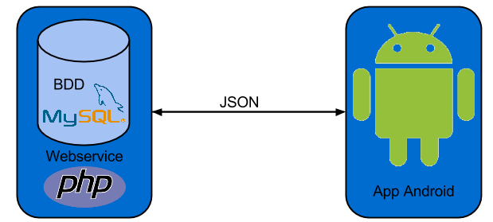
Informació més detallada a l'apartat 5,4.

  - Disseny de la interfície
Consideracions inicials
A l'hora de realitzar el disseny de la GUI s'han tengut en compte les directives de disseny que ens proporciona Android [23].
- L'aplicació disposa d'una manera consistent d'accedir a les accions principals des de qualsevol lloc. Es fa mitjançant un Navigation Drawer, que no és més que un menú lateral que pot ser accedit fent swipe des del lateral esquerra de la pantalla o bé fent click al logo de la Action Bar.
Les opcions disponibles són: Consultar perfil, anar a Home, seleccionar tenda, veure el carret de la compra, veure la llista de desitjos, cercar un producte i navegar per les categories de productes.
- Des de la Action Bar disposem del típic botó que tenen la majoria d'aplicacions Android i que al ser clicat mostra un desplegable amb opcions auxiliars.
En el cas de la nostra aplicació: ajuda, configuració i log out.
- A més, des de la Action Bar també s'indica a l'usuari en tot moment on es troba per mitjà del seu títol.
Moltes de les funcionalitats que incorpora l'aplicació poden dur-se a terme sense necessitat de que l'usuari s'hagi identificat. Sols quan l'acció a dur a terme requereix tenir a l'usuari identificat així se li indica.

Graf de navegació *
El present graf mostra el flux que pot seguir un usuari a l'hora d'usar l'aplicació.
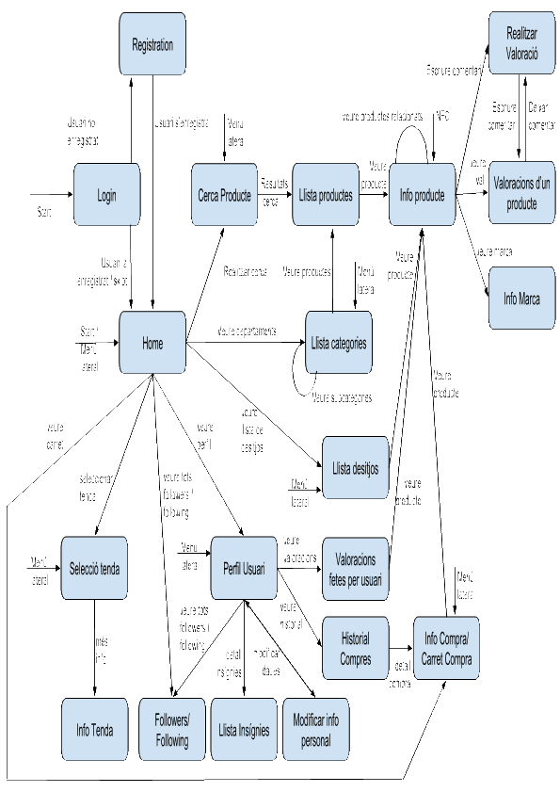
* Al graf s'han considerat les relacions més importants entre pantalles.

Gamification
La gamification és un terme que es refereix a l'ús de mecàniques del joc en contextos que no són un joc, com pugui ser una aplicació, per aconseguir que les persones adoptin certs comportaments.
En el cas de les aplicacions es poden usar diverses tècniques:
- Mostrar els 'folllowers' i 'followings' de cada usuari per tal de fomentar la participació social dins l'aplicació. És necessari que aquestes dades siguin ben visibles per tots els usuaris.
- El mateix passa amb els punts que guanya un usuari. Els punts donen una visió de quin progres porta l'usuari i li atorguen fama.
Llista d'accions i la seva equivalència en punts:
Punts | Acció
10 | Donar-se d'alta en l'aplicació
5 | Compartir un producte amb un altre usuari via NFC
5 | Compartir un producte a les xarxes socials
10 | Fer la valoració d'un producte
20 | Comprar un producte
5 | Obrir l'aplicació un dia per 1a vegada

- Paral·lelament al sistema de punts i de manera similar, les insígnies o 'badges' també atorguen fama a l'usuari i mostren les fites que ha satisfet, fomentant la participació d'altres usuaris que volen adquirir els mateixos objectius. Cada cop que es guanya una insígnia apareix una notificació al mòbil.
Llista d'insígnies i les fites que s'han de satisfer:
Insígnia | Nom | Descripci
 | Benvingut! | Haver-se enregistrat a l'aplicació.
 | Constant | Haver entrat a l'aplicació durant 5 dies seguits.
 | Veterà | Utilitzar l'aplicació durant 1 any
 | Compartir | Compartir per primera vegada un producte a les xarxes socials o amb un altre usuari via NFC.
 | Compartir és viure | Haver compartir almenys 10 productes a les xarxes socials o amb un altre usuari via NFC.
 | Primera valoració | Realitzar una primera valoració a un producte.
 | Gurú | Haver realitzat almenys 10 valoracions a diferents productes.
 | Tag it! | Usar el mòbil per llegir un tag NFC d'un producte.
 | Siguem amics | Seguir a un primer usuari.
 | Primer amic | Aconseguir un primer seguidor.
 | Crear tendència | Tenir almenys 100 seguidors.
 | Comprador | Haver comprat un producte per primera vegada.
 | Shopaholic | Haver realitzat almenys 10 compres de productes.

- Fase de construcció
Programació dels requeriments. Patrons usats en el software. Particularitats de programació en la plataforma Android. Mòduls software.

  - Bones pràctiques

    - Qualitat del software
La norma ISO/IEC 25000 [47], Software Engineering (Software product Quality Requirements and Evaluation, SquaRE) estableix criteris per a l'especificació de requeriments de qualitat de productes software, les seves mètriques i avaluació.

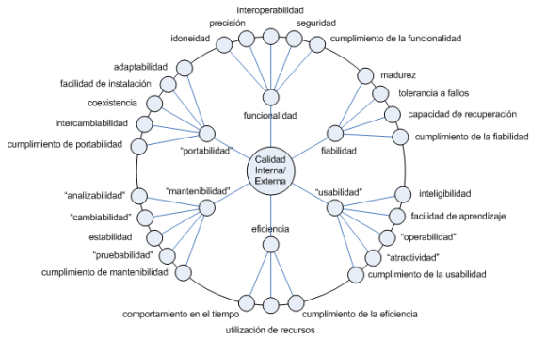Paràmetres de la qualitat d'un software segons la ISO/IEC 25000 [46]

La sèrie ISO 25000 no estableix els nivells de qualitat desitjables per cada projecte, si bé es recomana que els requisits de qualitat han ser proporcionals a les necessitats de l'aplicació i lo crític que sigui el correcte funcionament del sistema implementat.
Degut a les dimensions del present projecte, no s'ha aplicat la norma exhaustivament però sí que s'han tengut sempre en consideració els diferents criteris que determinen la qualitat del software durant la programació dels requeriments.

    - Patrons de disseny [24][25]

Definició i utilitat
Un patró de software brinda una solució ja provada i documentada a un problema recurrent en el desenvolupament de programes donat un problema en un context determinat.
Han de ser:
- Efectius. Ja es va resoldre el problema satisfactòriament en ocasions anteriors.
- Reutilitzables. Es pot aplicar a diferents problemes en diferents circumstàncies.
Així doncs, es cerca proporcionar catàlegs d'elements reutilitzables en el disseny de sistemes software i evitar la reiteració en la cerca de solucions a problemes ja coneguts i solucionats amb anterioritat.

Tipus de patrons
Els podem classificar segons els tipus:
- Patrons de construcció. Creació, inicialització i configuració d'objectes. Permeten la creació d'objectes sense tenir en compte la classe específica i imposar restriccions a la hora de crear els objectes.
- Patrons estructurals. Separen la interface de la implementació. S'ocupen de com les classes i objectes s'agrupen per formar estructures més grans.
- Patrons de comportament. Més que descriure classes, descriuen la comunicació funcional entre aquests. Es relacionen amb el flux de control en un sistema.
- Patrons de sistema. Gestionen la interacció a nivell de sistema. S'apliquen en el nivell més abstracte de l'arquitectura del sistema. Permeten definir una estructura general que contempli tot el sistema en quant al seu funcionament.
I també es poden classificar segons el seu nivell:
- Classe única. El patró sols s'aplica a una única classe.
- Component. El patró s'aplica a un grup de classes.
- Arquitectònic. El patró s'usa per coordinar les accions dels sistemes i subsistemes.

Patrons utilitzats
A continuació es mostren les fitxes de tots els patrons usats per la app:

MVC (Model-View-Controler) |  | Altres noms: | -
Tipus: | Sistema / Comportament | Nivell: | Component, arquitectura
Propòsit: | Divideix un component en tres parts lògiques (model, vista i controlador) de manera que cadascuna d'elles és més fàcil de mantenir.
Descripció: | Aquest patró planteja la separació del problema en 3 capes:  - Model. Representa la realitat, és el problema que volem resoldre. Conjunt d'algoritmes que tracten les dades del nostre programa d'una manera específica (model de negoci).  - Controlador. Coneix els mètodes i atributs del model. Rep i realitza el que l'usuari vol fer. Les interaccions vista-model passen a través seu.  - Vista. Les dades del model són representades per la vista. La vista pot consultar i provocar canvis el model (motivades per les accions de l'usuari), però sempre a través de cridades al controlador.  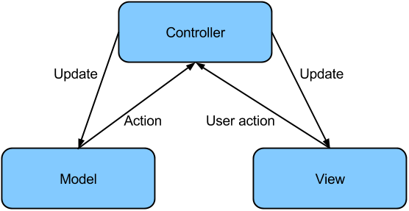
Aplicabilitat: | - Quan el component ha de ser poder vist de diverses maneres (representació interna diferent de la representació en pantalla).  - Quan hi hagi múltiples comportaments per un mateix component.  - Quan el comportament o representació canviïn segons canviï el model.
Avantatges: | - Sistema flexible i adaptable. | Inconvenients: | - Dificultat per determinar la interfície entre els 3 components.

Singleton |  | Altres noms: | -
Tipus: | Construcció | Nivell: | Classe única
Propòsit: | Permet tenir una única instància de la classe que implementi el patró i a més es permet que totes les altres classes tenguin accés a aquesta instància.
Descripció: | Patró que assegura que es crea com a molt una instància d'una classe. El constructor serà private, de manera que de cap forma es podrà crear l'objecte; i hi haurà un mètode static, per recuperar la instància. La creació es pot fer en el moment de carregar la classe o quan és necessària per primera vegada.
Aplicabilitat: | Útil quan sols es vol una instància d'una classe que a la vegada estigui disponible globalment.
Avantatges: | - La classe és la única que pot crear una instància de si mateixa.  - No es necessita passar la referència a tots els objectes que facin ús d'ella. | Inconvenients: | - En un entorn multithreated pot haver-hi problemes de concurrència. Per exemple, dos threats cridant alhora al constructor des de dins la classe.

<NOM> |  | Altres noms:
Tipus: |  | Nivell:
Propòsit:
Descripció:
Aplicabilitat:
Avantatges: |  | Inconvenients:
<classes que afecta
patrons possibles:
- memento? (mirar APOO)
- Iterator
- Session
- Worker threat
- callback>
- patró per a que els esdeveniments de la activity els tracti el corresponent fragment
mirar llibre de patrons

    - Convenis de nomenclatura Java
S'han seguit els convenis de nomenclatura de Java:
Identificador | Convenció | Exemple
Paquets | El prefix d'un nom de paquet (únic) s'escriu sempre en minúscules de l'ASCII. Els components posteriors del nom del paquet varien en funció dels convenis de nomenclatura interns. | nompackage
Classes | Pels noms de classes s'ha de posar la primera lletra en majúscules i les altres en minúscules. Cada paraula nova s'inicia amb majúscula. | NomClasse
Mètodes | Els mètodes han de començar amb un verb i aquest en minúscula. Si té més d'una paraula, s'escriuen juntes i sempre amb la primera lletra en majúscula. | anomenarMetode
Variables | El nom d'una variable ha de ser breu però significatiu (significat mnemotècnic). No hauria de començar ni amb signe de subratllat ni $, tot i que estan permesos. S'alternen majúscules i minúscules començant per una minúscula. | nomVariable
Constants | Totes les seves lletres van en majúscula i la separació entre paraules es fa amb “_”. | NOM_CONSTANT

    - Comentaris al codi [26]
La qualitat d'un codi no sols es mesura en característiques que es desprenen directament d'aquest. Sempre és recomanable que un codi font sigui net i autoexplicatiu, però també resulten necessaris els comentaris. Cal arribar a un compromís entre aquests dos aspectes i per aquest motiu s'ha inclòs el javadoc.
El javadoc no es limita sols a explicar que fa cada mètode, classe, etc. sinó que també inclou tags per a enriquir-lo com @version, @author, @param, @return, @see, @deprecated i @throws.
També s'han usat comentaris aclaridors d'una sola línia que es poden veure directament al codi. Aquests comentaris són per facilitar la comprensió del funcionament de l'aplicació.

  - Eines utilitzades
- PHP My Admin  Eina escrita en PHP amb la intenció d'administrar bases de dades MySQL a través del navegador. Permet crear, eliminar i modificar BBDD, taules i camps... i en definitiva executar sentències SQL.  Es pot accedir al phpMyAdmin del servidor utilitzat en el treball a través del link:  alumnes-ltim.uib.es/phpmyadmin/index.php | 
- WAMPP  WampServer és una versió per a Windows d'un entorn de desenvolupament que permet la creació d'aplicacions web amb el llenguatge PHP per tal d'atacar bases de dades MySQL sobre servidors Apache. Tot això sense necessitat de tenir un servidor en remot. S'ha usat per fer proves en local. També inclou PHP My Admin. | 
- Eclipse  Es tracta d'un IDE àmpliament usat en el desenvolupament d'aplicacions Java que ha incrementat la seva popularitat gràcies a la gran quantitat de plugins disponibles. És l'eina més popular per a programar apps Android gràcies precisament al plugin corresponent. Existeix una versió precompilada que ja inclou el plugin coneguda com Android Development Tools. Google presentà fa uns mesos un nou IDE especific per al desenvolupament d'aquestes aplicacions, Android Studio, que acabarà substituint Eclipse en popularitat, però pel moment només és una versió alfa. | 
- OpenOffice  La millor suite ofimàtica open source que existeix actualment. S'ha utilitzat per a la redacció de la documentació. | 
- GIMP  Programa open source de tractament d'imatges. Usat per a generar i modificar algunes de les imatges de l'aplicació. | 
- MySQL Workbench  MySQL Workbench és una eina visual de disseny de bases de dades que integra tot un conjunt de funcionalitats que permeten, -entre d'altres-, la creació, disseny, administració i manteniment de BBDD MySQL. D'aquesta eina s'ha usat el seu diagramador de models entitat-relació, que permet a posteriori la generació de les sentències SQL de la base de dades platejada. També s'ha usat per a la càrrega inicial de dades i la generació de consultes, altes, baixes i modificacions. | 
- FileZilla client  FileZilla és un client FTP multiplataforma i opensource baix llicència GPL. Suporta FTP, SFTP i FTP sobre SSL. S'ha usat per pujar arxius al servidor web. | 
- Laravel?

  - Programació plataforma Android

    - Característiques de la plataforma
Cicle de vida d'una aplicació Android [44][45]
Els dispositius Android tenen recursos limitats. El sistema operatiu és l'encarregat de gestionar aquests recursos disponibles i té potestat per finalitzar processos en execució o reciclar els components per assegurar un rendiment acceptable. Per a l'usuari del dispositiu això succeeix de forma transparent.
Per controlar aquest procés, anomenat cicle de vida de l'aplicació, Android fa responsables als desenvolupadors d'implementar tots els esdeveniments disparables quan es dona un canvi d'estat. Això es permet fer per cada activitat de l'aplicació.
Una activitat és un component d'una aplicació que proporciona una pantalla amb la qual els usuaris poden interactuar per tal de realitzar una tasca (marcar un telèfon, enviar un email, consultar un mapa...). Una aplicació està formada per múltiples activitats que permeten la navegació entre aquestes. En general, existeix sempre una activitat principal, la qual és la primera en ser presentada a l'usuari quan arranca la app. Cada cop que comença una nova activitat, l'activitat anterior és aturada, tot i que el sistema la manté a una pila per si l'usuari torna enrere.
El cicle de vida de l'aplicació fa referència al cicle de vida de totes les activitats que la formen. Vegem amb detall el cicle de vida d'una activitat:
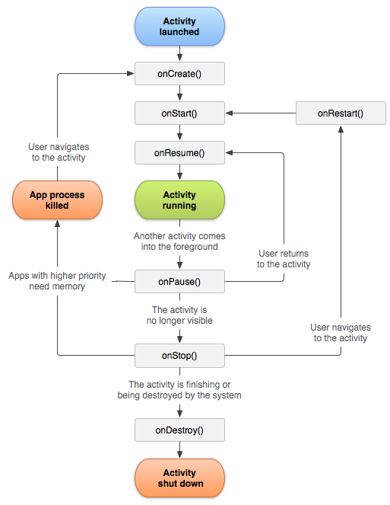Cicle de vida d'una Activity [45]
Quan comença una nova aplicació es crea un nou procés amb un identificador únic (un PID de igual manera que a GNU/Linux). Si el sistema operatiu necessita acabar un procés ho fa segons la següent taula de prioritats:
Prioritats
Priority | Process status | Descripció
1 | Foreground | L'usuari està interactuant amb alguna de les activitats de l'aplicació (aquesta activitat es troba al cim de la pila d'activitats del sistema) o bé hi ha un servei que va unit a una activitat.
2 | Visible | L'usuari no està interactuant amb l'activitat però aquesta és almenys parcialment visible. O bé quan l'aplicació té un servei que està essent usat per una activitat inactiva però visible.
3 | Service | L'aplicació té un servei executant-se i no ens trobem a cap dels dos anteriors casos.
4 | Background | Aplicació en la qual totes les seves activitats es troben aturades i sense cap servei executant-se.
5 | Empty | Aplicació sense cap component actiu.

Com s'ha dit anteriorment, Android té capacitat per reciclar components per tal d'alliberar recursos. Una activitat pot passar pels diferents estats descrits a continuació:
Activity state
State | Descripció
Running | L'activitat és visible i l'usuari hi interactua.
Paused | L'activitat és parcialment visible i la seva instancia s'està executant, encara que pot ser terminada pel sistema.
Stopped | L'activitat no és visible i la seva instancia s'està executant, encara que pot ser terminada pel sistema.
Killed | L'activitat ha estat terminada pel sistema.

Ja que tot aquest procés ha de ser transparent per l'usuari, el programador de l'aplicació ha d'emmagatzemar l'estat de l'activitat per tal de que en cas de que aquesta sigui terminada, es pugui restaurar. El programador també pot decidir per ell mateix quan terminar una activitat explícitament si troba que ja no serà més usada.
El cicle de vida sencer, queda definit doncs per una sèrie d'esdeveniments que es corresponen amb uns mètodes. Si el desenvolupador ho desitja, la seva activitat pot sobreescriure'ls i així programar-los segons les seves necessitats quan ocorrin els canvis d'estat. En la majoria d'ocasions les activitats implementaran el mètode onCreate(), on s'acostuma a especificar els layouts. També acostumen a implementar el mètode onPause(), usat per a guardar tota informació de caràcter persistent. Sempre que es sobreescriu un d'aquests mètodes, és obligatori cridar també al mateix mètode de la superclasse. A la següent taula queden detallats tots aquests mètodes:
Activity lifecycle methods
Mètode | Descripció
onCreate() | Cridat quan una activitat és creada per primera vegada. S'aprofita per seleccionar un layout, per emplenar llistes i per llegir les dades que ens passen des d'una altra activitat.
onRestart() | Cridat després de que l'activitat hagi estat aturada.
onStart() | Cridat quan l'activitat es torna visible per a l'usuari.
onResume() | Cridat quan l'activitat pot començar a interactuar amb l'usuari. En aquest punt l'activitat es troba al cim de la pila d'activitats.
onPause() | Cridat quan el sistema està a punt de començar la reanudació d'una activitat anterior. Es sol utilitzar per guardar data persistent o aturar processos que consumeixin CPU. La següent activitat no es reanuda fins que no tornam de la cridada d'aquest mètode.
onStop() | Cridat quan l'activitat no serà més visible per a l'usuari, ja que una altra activitat l'està tapant. Això ocorre quan comença una nova activitat, quan una d'existent torna a aparèixer o bé quan la present activitat és destruïda.
onDestroy() | La cridada final abans de que l'activitat sigui definitivament destruïda. Això ocorre quan el programador crida explícitament el mètode finish() o bé quan el sistema necessita alliberar recursos i es veu obligat a destruir l'activitat.

Activities Vs. Fragments [48]
A partir de la API 11 d'Android, Google va introduir la nova classe Fragment. Els fragments són un mecanisme que permet crear interfícies reusables.
En l'anterior punt s'ha definit que és una Activity: un component d'una aplicació que proporciona una pantalla amb la qual els usuaris poden interactuar per tal de realitzar una tasca. Un fragment es podria definir de la mateixa manera. Ara bé, aquest requereix necessàriament d'una activitat que l'inclogui. Així doncs, una activitat pot tenir inclòs un o més fragments, funcionant tots alhora o no. No és més que un View dels molts que composen els layouts de les activitats Android (LinearLayout, EditText, ImageView...) amb la particularitat de que es comporta com una activitat, tot i que no pot existir sense una.
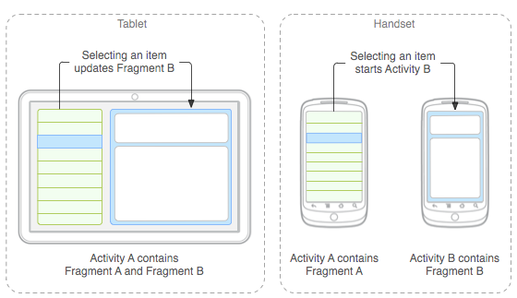
Així doncs, un Fragment, -al igual que una Activity-, disposa del seu propi cicle de vida (encara que el cicle de vida del fragment pot veure's influenciat pel cicle de vida de l'activitat; Per exemple, en cas de que aquesta s'aturi). D'aquesta manera, podem confiar a la classe que implementa aquest fragment tota la gestió dels components inclosos al seu layout, ja que novament, -al igual que una Activity-, disposa del seu propi layout. L'activitat principal no s'haurà de preocupar de les particularitats internes dels seus fragments. Tan sols necessitarà comunica-se amb ells i permetre la comunicació entre els mateixos. Haurem guanyat modularitat i consistència interna.

    - Estructura
- Estructura del projecte [posar estructura]
- UML?
- Packages del projecte? Moduls software
- estructures de dades?

    - Implementació
A continuació s'explica com s'ha dut a terme el desenvolupament d'algunes de les principals funcionalitats de la app Android:
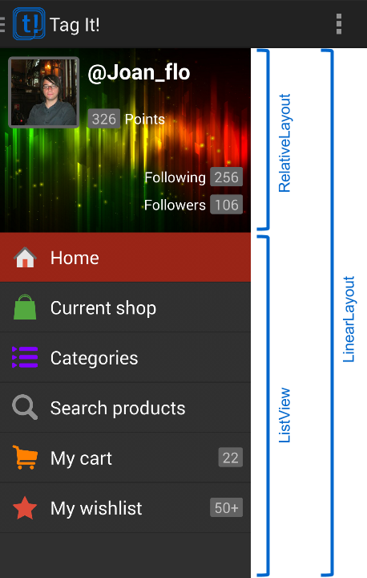
- Navigation Drawer [27..31]. El Navigation Drawer és un menú lateral que es troba present a la majoria de les activitats i que proporciona accés des d'aquestes a diferents seccions de la app.
Per crear aquest menú, necessitem d'una activitat acompanyada del seu layout, que ha de tenir com arrel de l'arbre un component del tipus 'android.support.v4.widget.DrawerLayout'. D'aquest han de penjar obligatòriament dos altres components: el primer fill de tots, un FrameLayout; i el segon pot ser qualsevol altre.
El primer component és el que portarà el contingut de la activity, ja sigui perquè se l'hi ha afegit un layout sencer d'una activity o només un fragment. En quant al segon component, aquest correspon amb el layout del menú lateral. Pot seguir el disseny que es desitgi, però el normal és que un dels elements que el formen sigui una ListView per tal d'inflar-la amb les opcions on podem navegar.

Un cop es té confeccionat el layout es pot passar a implementar la activity. La implementació normal passa per fer que aquesta activitat contengui tants de fragments com elements tengui la llista de navegació (Home, Current Shop, etc.), de manera que cada cop que es selecciona un ítem de la llista, es carregui el FrameLayout amb el fragment corresponent, tot sempre des de la mateixa activity. Aquesta solució comporta una sèrie de problemes:
  - Al fer click sobre un ítem, es carrega un determinat fragment. Si tornam a fer click sobre un altre ítem, se'n carrega un altre. Al tractar-se de fragments i no d'activitats, si volguessin tornar enrere fent ús del botó back del nostre dispositiu Android, aquest no tornaria al fragment anterior, sinó a una hipotètica activitat anterior.
  - L'altre problema és que l'aplicació té moltes més pantalles que no pas només les que surten a la llista de navegació. És a dir, si ens trobem a una activitat diferent de la que implementa el navigation drawer i volem accedir a aquest, simplement no podem, ja que no ho implementa. Evidentment, descartam per poc elegant el haver de duplicar codi per cada activitat. També descartam fer que les activitats de l'aplicació siguin en realitat totes fragments. En primer lloc pel problema de navegabilitat exposat a l'anterior punt i en segon lloc perquè fer que una sola activitat gestioni una enorme quantitat de fragments no és gens modular.
Existeix una solució elegant i modular per tal d'implementar el navigation drawer. Aquesta consisteix en implementar una superclasse (l'anomenarem BaseActivity) que alhora hereti de Activity. BaseAcitivity tindria la implementació del navigation drawer. Així doncs, totes les activitats que hagin de mostrar el navigation drawer, basta que heretin de BaseActivity i no de Activity directament.
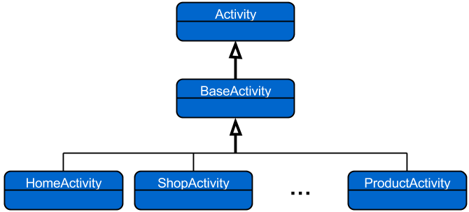
A més, al FrameLayout on abans es carregaven layouts de fragments, ara es carrega amb els layouts d'activitats. Aquestes activitats són tant els antics fragments transformats a activitats (els que corresponien amb els ítems de la llista del navigation drawer), com la resta d'activitats de l'aplicació.

- Connexió a la BBDD
http://m-zeeshanarif.blogspot.com.es/2013/05/android-connecting-to-server-mysql.html

- search
http://developer.android.com/guide/topics/search/index.html
http://stackoverflow.com/questions/7230893/android-search-with-fragments

- NFC [37..40]. La implementació de les funcionalitats de la app relacionades amb la tecnologia NFC poden separar-se en dos. En ambdós casos, la classe que implementa la lectura d'informació via NFC és ProductActivity. És a dir, l'activitat de la app on es mostren les dades d'un producte. També s'ha creat un classe auxiliar NFC al package Utils per tal d'aconseguir un disseny més modular.
  - Android Beam [41..42]. Apropar dos mòbils per tal de que un d'ells comparteixi el producte que està visualitzant. Implementació:
  - Afegir el següent permís al manifest de la app:
- NFC
  - ProductActivity ha d'implementar la interface CreateNdefMessageCallback, la qual ens obliga a fer un override del mètode createNdefMessage.
  - El mètode createNdefMessage ha de retornar un missatge amb el format estàndard NDEF, el qual, a més de la informació que es vol transmetre, ha d'incloure un record amb l'identificador únic de la app. En el cas que ens ocupa 'com.joanflo.tagit'.
La informació a transmetre consisteix sols en un identificador numèric únic del producte, el mateix que la primary key de la taula producte a la base de dades. Seguint de nou l'estàndard de missatges NDEF i dels seus registres RTD, l'identificador de producte s'enmagatzema com a text (TNF_WELL_KNOWN, RTD_TEXT; MIME type “text/plain”).
  - Finalment, al mètode onCreate de la ProductActivity basta amb fer la comprovació per controlar quan la activitat comença degut a que sestà rebent informació via NFC des d'un altre dispositiu i actuar en conseqüència. És a dir, llegir la informació encapsulada al missatge NDEF per obtenir l'identificador i fer la consulta a la base de dades amb aquest.
  - Llegir tags [43]. Apropar el mòbil a un tag NFC per tal de llegir la seva informació. Cal tenir en compte com Android gestiona els tags NFC per servir-los a les aplicacions:
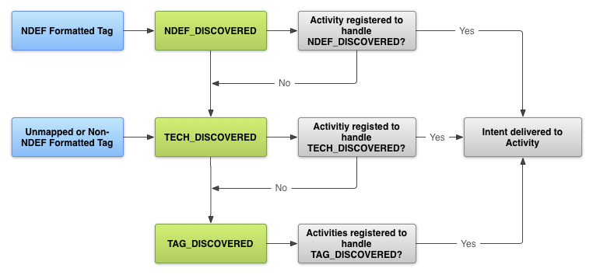Reconeixement de tags a Android [38]
Quan Android detecta un tag el que fa és crear una intent que encapsula el tag NFC i la seva informació. Llavors envia aquest intent a l'aplicació capaç de fer-se'n càrrec o mostra un menú amb diverses aplicacions si n'hi ha unes quantes que ho puguin fer.
Filant més prim, la intent que es genera pot ser de 3 tipus:
    - ACTION_NDEF_DISCOVERED, quan el tag conté un missatge NDEF.
    - ACTION_TECH_DISCOVERED, quan el tag conté un missatge NDEF però no hi ha cap app instal·lada que se'n pugui fer càrrec o bé quan el tag conté un missatge NDEF però les dades no es poden interpretar.
    - ACTION_TAG_DISCOVERED, en el darrer dels casos.
En el cas que ens ocupa, la app és capaç de reconèixer intents del tipus ACTION_NDEF_DISCOVERED. S'han de seguir una sèrie de passes per tal d'implementar-ho:
- Afegir un filtre a la ProductActivity per indicar que és capaç de fer-se càrrec de intents del tipus ACTION_NDEF_DISCOVERED, el MIME type de les quals és “text/plain”.
- Al mètode onResume de la ProductActivity, comprovar si la activitat ha començat degut a la lectura d'un tag NFC. En cas afirmatiu, es llegeix la informació d'aquest tag, que consisteix en un identificador numèric del producte com ja s'ha exposat a l'anterior punt.
* Suposam que ja havíem afegit prèviament durant la implementació de Android Beam el permís NFC al manifest de l'aplicació.

- Google Maps [32]. L'aplicació usa els mapes de Google per a mostrar un plànol amb totes les tendes pròximes a l'usuari. En concret, s'ha usat la Google Maps Android API V2 [33], que substitueix la V1 ja 'deprecated'.
Per a poder mostrar els mapes a l'aplicació prèviament s'han de seguir aquests passos:
- Instal·lar el Google Play Services SDK i afegir-ho com a Android library project.
- Obtenir la API key.
  - Generar una empremta SHA-1 a partir d'una clau introduïda usant 'Javatool' de Java [36].
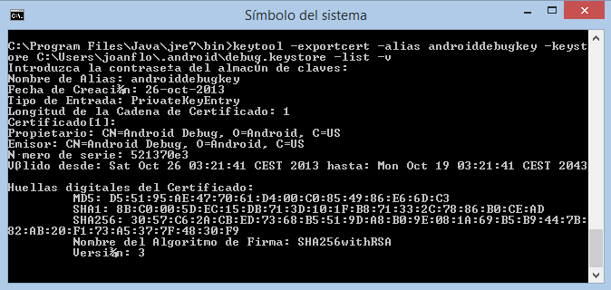
keytool -list -v -keystore "%USERPROFILE%\.android\debug.keystore" -alias androiddebugkey -storepass android -keypass android
Emprenta: 8B:C0:00:5D:EC:15:DB:71:3D:10:1F:B8:71:33:2C:78:86:B0:CE:AD
  - Donar d'alta un projecte a Google APIs i generar la API key a partir de la empremta SHA-1 i el nom de l'aplicació [34].
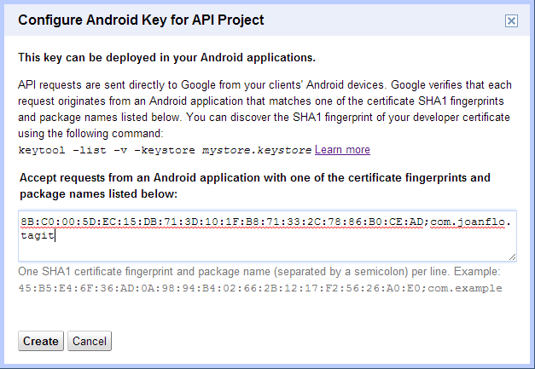
Api key: AizaSyDuoQDp5vxjex4Qv9rU495oD_3CLzg9q7g

- Afegir els permisos necessaris al manifest de la app.
- ACCESS_NETWORK_STATE - ACCESS_COARSE_LOCATION
- INTERNET - ACCESS_FINE_LOCATION
- WRITE_EXTERNAL_STORAGE. - OpenGL ES V2
Un cop s'han dut a terme tots els passos es pot procedir a implementar els mapes dins la nostra aplicació [35].

  - Programació web service

    - Introducció

Què és un web service?
Els web services són aplicacions independents de la plataforma i del llenguatge utilitzats que mitjançant una sèrie de protocols i estàndards permeten l'intercanvi de dades. La interoperabilitat s'aconsegueix gràcies a l'adopció d'aquests estàndards oberts promoguts pel WS-I (Web Services-Interoperability)[49], organisme encarregat d'especificar de forma exhaustiva tots els aspectes dels estàndards.
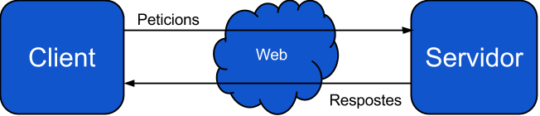Esquema bàsic d'un web service
A la imatge es pot veure la idea bàsica de en que consisteix un web service: un client realitza una sèrie de peticions a un servidor on es troba el web service. El web service processa el missatge i respon a la petició.
El costat del client pot estar programat en qualsevol llenguatge (com per exemple Java, Javascript, C++...) i el costat del servidor també (PHP, ASP.NET, Python...). L'únic que s'ha de conèixer a cada un dels costats és com realitzar les peticions (client) i com realitzar les respostes (servidor).

Format missatges
Una part important de les peticions-respostes és el format dels missatges, entre els que podem destacar els següents:
- XML (eXtensible Markup Language)[50]. Es tracta d'un metallenguatge desenvolupat pel W3C. Mitjançant un conjunt d'etiquetes podem estructurar la informació d'una manera abstracta i jerarquitzada. Des del punt de vista de les estructures de dades seria com un arbre. Pot venir acompanyada d'altres tecnologies per ampliar la seva funcionalitat.
- SOAP (Simple Object Access Protocol)[51]. És un protocol dissenyat per intercanviar missatges en format XML. Aquest protocol basat en XML consisteix en 3 parts:
  - Envelope. Defineix que conté el missatge i com processar-lo.
  - Conjunt de regles de codificació.
  - Convenció per representar cridades a procediments i respostes.
- JSON (JavaScript Object Notation)[52]. Estàndard obert basat en text dissenyat per l'intercanvi de dades i que a més sigui llegible per un humà. Deriva del llenguatge Javascript, ja que utilitza la mateixa estructura per representar objectes. No obstant, molts d'altres llenguatges hi donen suport.

Tipus de web services [53]
Existeixen un gran nombre de models disponibles a l'hora de desenvolupar un web service, els quals podem classificar principalment en dues categories:
- REST-based/RESTful (REpresentational State Transfer). En aquesta categoria cadascun dels recursos venen identificats per URIs (orientació a recursos). Aquests recursos són manipulats per les accions especificades en les capçaleres HTTP. Conseqüentment no s'usen els estàndards SOAP ni WSDL. L'intercanvi de missatges es pot fer amb qualsevol format (llevat de SOAP) com XML, JSON o HTML.
- SOAP/WSDL-based (Simple Object Access Protocol/Web Service Definition Language). En els web service tradicionals les interfícies d'aquests estan exposades mitjançant documents WSDL [54][55], els quals tenen URLs. L'intercanvi de missatges és en format SOAP. Tant WSDL com SOAP són tipus concrets de documents XML. No té el perquè funcionar sobre HTTP. És recomanable per aplicacions que usin complexes aplicacions i on l'aspecte de la seguretat sigui crític.

    - Detall de l'arquitectura
La decisió finalment ha estat decantar-se per programar un web service RESTful.

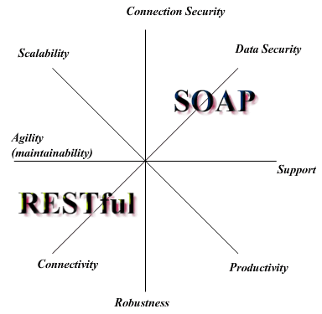REST vs. SOAP [57]

Les principals raons que ho justifiquen són:
- REST és molt més lleuger que SOAP. REST minimitza el consum d'ample de banda. Això cobra especial importància si tenim en compte que el client és una aplicació Android i sempre és recomanable minimitzar el consum de dades o evitar llargs temps d'espera quan hi ha una pobre cobertura.
- SOAP/WSDL obliguen a que els missatges siguin en format SOAP. A més del problema que suposa això (explicat al punt anterior), si en un futur existís una versió web que consumis dades del web service, el normal seria que el llenguatge al costat del client fos Javascript. Si usam REST en comptes de SOAP, el format dels missatges pot ser JSON, que al estar basat en l'estructura dels objectes Javascript resulta molt més còmode de fer-hi feina des d'aquest llenguatge (parsing molt ràpid).
Així doncs, el format dels missatges serà JSON. Tot i que JSON és la notació dels objectes Javascript, a la pràctica la gran majoria de llenguatges tenen mètodes per treballar amb aquest format, inclosos PHP i Java.

Si aprofundim en la solució triada, de manera formal, per a que un web service sigui estrictament RESTful ha de satisfer 6 restriccions (1 d'elles opcional)[56][58]:
- Uniform interface. Es tracta de la part fonamental del servei RESTful. Defineix la interfície entre el client i el servidor. Principis:
  - Identificació dels recursos. Els recursos individuals es troben identificats a les peticions mitjançant URIs. A més, aquests recursos es troben conceptualment separats de la representació que es retorna al client. En el present projecte aquesta representació és en format JSON.
  - Manipulació dels recursos per mitjà de les seves representacions. El client, -sempre que tengui permís i per mitjà de la representació d'un recurs-, té prou informació per modificar o esborrar aquell recurs al servidor.
  - Missatges auto-descriptius. Cada missatge intercanviat entre el client i el servidor conté la informació necessària per processar-lo.
  - HATEOAS (Hypermedia as the Engine of Application State). El client interactua amb el servidor per complet mitjançant hypermedia proporcionada dinàmicament (si escau) per aquest segon.
- Client-Server. Separació client-servidor. D'aquesta manera el client no es preocupa de l'emmagatzematge de les dades i així s'aconsegueix que el seu codi font sigui més portable. En quant al servidor, no es preocupa de l'estat del client, fent que aquest pugui ser més escalable. El desenvolupament del client i del servidor pot ser independent l'un de l'altre mentre la interfície uniforme entre els dos no sigui alterada.
- Stateless. La comunicació client-servidor no requereix que el servidor hagi de guardar informació del client (el seu estat) entre peticions consecutives. Com s'ha dit, cada missatge del client conté prou informació per satisfer la petició.
- Cacheable. Les respostes del servidor (les representacions dels recursos) poden guardar-se en una memòria cache, ja sigui de manera implícita, explícita o negociada. L'objectiu és minimitzar, -en els casos en que sigui possible-, les interaccions client-servidor, fent que el client accedeixi a la representació del recurs guardada en cache i millorant l'escalabilitat i rendiment del sistema.
- Layered system. El client no assumeix que hi ha una connexió directa amb el servidor final. Poden existir sistemes software o hardware entre ells. Per exemple, hi pot haver un servidor intermig que guardi en cache les respostes del servidor (anterior punt). Una altre exemple seria el d'un servidor intermig que actuï com a load balancer [59], millorant l'escalabilitat i minvant els danys davant la la possibilitat d'haver de fer front a atacs de denegació de servei (DDoS) [60]. Altres elements situats entre el client i el servidor final poden ajudar a millorar les polítiques de seguretat del sistema.
- Code on demand (opcional). El servidor, -de manera temporal-, pot decidir ampliar la funcionalitat del client transferint-li codi i executant aquesta lògica. Aquesta restricció no s'aplica al present projecte.

Acomplint amb les anteriors constants per disposar d'una arquitectura RESTful, aconseguim les següents propietats desitjades: rendiment, escalabilitat, simplicitat, modificabilitat, portabilitat i fiabilitat.

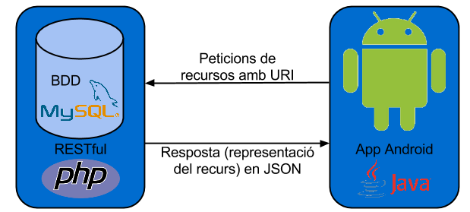Arquitectura PFC

    - HyperText Transfer Protocol (HTTP) [61]
HTTP (HyperText Transfer Protocol) estableix el protocol per a l'intercanvi de documents d'hipertext i multimèdia al web seguint un model client-servidor. Va ser proposat per Tim Berners Lee i entrà en funcionament el 1991.

Funcionament
El client inicia una petició d'informació establint una connexió TCP/IP al port 80 de la màquina remota que fa de servidor. El servidor rep la petició, la qual inclou el mètode i versió de protocol utilitzat. Acte seguit s'envien una sèrie de headers amb extensions MIME que contenen metainformació (tipus de document multimèdia demanat, estat de la connexió...) a un recurs referenciat per una URI (Universal Resource Identifier) / URL (Universal Resource Locator) / URN (Universal Resource Name). El servidor pot respondre amb un codi d'error o bé amb un ACK (acknowledge) acompanyat de les dades demanades. Un cop acaba la transferència la connexió és tancada.

HTTP verbs
Els mètodes (o verbs) definits a PHP indiquen l'acció a dur a terme sobre un recurs determinat. L'ús d'aquests mètodes per part del client millora la claredat de la petició. El servidor és configurat per suportar qualsevol dels mètodes definits a HTTP (GET, POST, HEAD des de la versió 1,0; OPTIONS, PUT, DELETE, TRACE i CONNECT a la versió 1,1; entre d'altres). Si un mètode no és conegut és tractat com insegur i no idempotent (següent punt de l'apartat).

Mètodes principals
Mètode | Descripció
GET | Sol·licita una representació del recurs especificat. Pot ser un recurs especific (que correspongui a un identificador) o bé una col·lecció de recursos.
PUT | Actualitza un recurs a la posició especificada per la URI. Si el recurs no existeix pot ser usat per crear-lo. Pot ser un recurs especific (que correspongui a un identificador) o bé una col·lecció de recursos.
DELETE | Esborra un recurs especific (que correspongui a un identificador).
POST | Actualitza un recurs. Si el recurs no existeix pot ser usat per crear-lo. Envia les dades a un servidor per a que el recurs especificat per la URI se'n faci càrrec. Així doncs, és més flexible que PUT. Pot ser un recurs especific (que correspongui a un identificador) o bé una col·lecció de recursos.

PUT i POST poden usar-se tant per actualitzar com crear recursos. No obstant, les seves descripcions deixen clar que no s'apliquen en el mateix context. En definitiva, mentre que una petició PUT a una URL afecta únicament a aquella URL, una petició POST a una URL pot tenir qualsevol efecte.
Per exemple, -en termes REST-, si el recurs a actualitzar o crear és un usuari i coneixem el seu identificador hauríem d'usar el mètode PUT. Però si el que volem és crear un usuari nou sense conèixer prèviament el seu identificador, llavors hauríem d'usar el mètode POST.

Idempotencia i nullpotencia
Una operació és idempotent quan produeix el mateix resultat sigui quina sigui la seva execució. Fer múltiples peticions idèntiques per part del client té el mateix efecte que fer-ne sols una. Notis que mentre que les operacions idempotents produeixen el mateix resultat al servidor, la resposta que obté el client no té perquè ser la mateixa.
Tornant a la discussió sobre la diferència entre PUT i POST, consideram PUT com idempotent, però no així POST:
- Usar el mètode PUT sobre un recurs usuari amb un identificador donat sempre tindrà com a resultat que el recurs al que correspon aquell identificador existirà amb les dades incloses a la petició. Si ja existia s'actualitzarà i si no es crearà.
- Usar el mètode POST sobre un recurs usuari sense conèixer l'identificador tindrà un resultat diferent a cada petició: la creació d'un nou usuari assignant-li un nou identificador.
En quant al mètode GET, aquest sí és idempotent. Pot llegir un recurs múltiples vegades obtenint el mateix resultat, motiu pel qual mai hauria de ser usat per modificar dades.
Finalment, el mètode DELETE és idempotent d'acord a l'especificació de HTTP. Ara bé, no sempre serà així ja que si esborram un recurs per primer cop satisfactòriament, el segon cop que tractem d'esborrar el mateix recurs podríem obtenir un codi de resposta 404 (següent punt de l'apartat). És a dir, volem esborrar un recurs que ja no existeix i per tant no se'ns pot tornar el mateix resultat.

També es pot introduir el concepte de 'mètode segur' o 'nullpotent'. Són aquells mètodes que no produeixen cap efecte. Per exemple, el mètode GET és segur ja que sols retorna la representació d'un recurs, però no el modifica en cap manera. Mètodes com PUT, DELETE i POST poden canviar l'estat dels recursos, ergo no són mètodes segurs. Que un mètode sigui idempotent és una condició necessària però no suficient per a que sigui un mètode segur.

Propietats mètodes
Mètode | Idempotent? | Segur?
GET | Sí | Sí
PUT | Sí | No
DELETE | Sí (amb matisos) | No
POST | No | No

HTTP status codes [62]
La primera línia d'una resposta HTTP (anomenada 'status line') conté un codi numèric o 'status code' acompanyat d'un petit text que descriu el codi retornat. El primer digit de l'status code indica de quin tipus de resposta es tracta. Si un client no reconeix un status code concret, almenys pot usar el primer digit per conèixer la seva família.
Vegem els status codes més importants:

Status codes
Grup | Codi | Text | Descripció
1xx (Informational) | - | - | -
2xx (Success) | 200 | OK | Resposta estàndard per peticions correctes.
2xx (Success) | 201 | Created | La petició ha estat completada creant un nou recurs.
2xx (Success) | 204 | No content | El servidor ha processat correctament la petició, però no retorna cap contingut.
3xx (Redirection) | - | - | -
4xx (Client Error) | 400 | Bad request | La petició no pot ser completada degut a un error de sintaxis.
4xx (Client Error) | 401 | Unauthorized | Similar a 403, però usat específicament quan la autentificació és necessària i ha fallat. Token incorrecte.
4xx (Client Error) | 403 | Forbidden | La petició era legal però el servidor refusa respondre.
4xx (Client Error) | 404 | Not Found | La petició no pot trobar el recurs sol·licitat però pot estar disponible en un futur.
4xx (Client Error) | 405 | Method Not Allowed | Petició realitzada a una URI usant un mètode de sol·licitud no suportat per l'anomenada URI.
4xx (Client Error) | 408 | Request Timeout | El temps d'espera màxim del servidor s'ha esgotat esperant la petició.
4xx (Client Error) | 409 | Conflict | Indica que la petició no ha estat processada degut a un conflicte en aquesta.
5xx (Server Error) | 500 | Internal Server Error | Missatge genèric per quan es produeix un error inesperat al servidor.

Combinant HTTP verbs & HTTP status codes
Depenent del mètode HTTP usat es pot tornar un determinat codi d'estat depenent del resultat.
- GET.
El mètode GET s'utilitza per llegir un recurs (sense modificar-lo).
Si el mètode retorna una representació del recurs demanat el codi de resposta que l'acompanya serà 200 (OK).
- PUT.
Actualitza un recurs a la posició especificada per la URI.
Si l'actualització del recurs ha tengut èxit el codi de resposta és el 200 (OK) o 204 (No content). Si a més d'haver tengut èxit en la petició el recurs és de nova creació llavors el codi retornat és 201 (Created).
- DELETE.
Esborra el recurs corresponent a un identificador.
Quan el recurs s'esborri correctament se'ns retornarà un codi 200 (OK) o 204 (No content).
- POST.
S'usa majoritàriament per crear nous recursos. També per actualitzar-los.
Si la petició ha tingut èxit i s'ha creat un nou recurs el codi de resposta serà 201 (Created).
En cas d'error, -sigui quin sigui el mètode-, serà típic tornar un codi 404 (Not Found) o 400 (Bad Request).

    - Implementació del web service
Un cop es coneix en detall l'arquitectura del web service i quines són les restriccions a satisfer si volem que aquest sigui completament RESTful, hem de prendre en consideració alguns aspectes que faran que el web service sigui elegantment programat.

JSON
Com ja s'ha dit, el format de les respostes serà JSON encara que també es podria haver triat XML (justificació a l'apartat 5.4.3).
En qualsevol cas sempre es pot adaptar el web service per tornar un format o un altre (quin sigui) en funció dels desitjos del client. El client podria canviar lliurement entre un i l'altre usant la capçalera 'HTTP Accept' o canviant l'extensió de la URL ('.json' i '.xml'). Ara bé, si es donés suport a XML hauríem de considerar aspectes com esquemes de validació i espais de noms.

Seguretat [63]
Al ser un web service RESTful, aquest funciona sobre HTTP. L'intercanvi de missatges es realitza sense cap tipus d'encriptació (excepte les contrasenyes dels usuaris, que es transmeten ja encriptades) i la informació que contenen és susceptible de ser interceptada amb un atac del tipus man-in-the-middle, entre d'altres.
La solució passa per usar HTTPS (Hypertext Transfer Protocol Secure), que es pot definir com un protocol de comunicacions segures entre computadors. No es pròpiament un protocol, ja que en realitat el que fa és afegir una capa de seguretat sobre el protocol estàndard HTTP afegint les capacitats de SSL/TLS (protocols criptogràfics de clau simètrica dissenyats per proporcionar comunicacions segures sobre Internet)[64]. A diferencia de HTTP, HTTPS usa el port 443 i no 80.
El present projecte usarà HTTP i no HTTPS encara que seria un bon exercici canviar-ho en el futur.

Nom dels recursos
La URL base serà 'http://alumnes-ltim.uib.es/~jflorit/webservice/'.
...
...

Lorem ipsum...
...
...
...

    - Posada a punt de la base de dades
...

    - ...
...

    - ...
...
- Fase de proves
Comprovació de la qualitat de la aplicació mitjançant proves dels diferents mòduls software (unitàries i de integració) així com proves de implantació simulant un entorn real.

  - Proves unitàries
Lorem ipsum...

  - Proves beta
L'aplicació està penjada a Google Play [link] i qui vulgui pot mandar feedback.
Manual usuari!
- Implantació a un comerç
Per acabar de convèncer sobre la implantació d'aquesta tecnologia a un comerç podem establir un paral·lelisme amb les alarmes de productes que s'usen sovint. El preu per tag és comparable al de ...

anàlisis de apps de la competènia

PFC: posar a la conclussio assignatures emprades
demanar macia notes sobre NFC

- Resum del projecte
Lorem ipsum...

Concepte | Descripció | Càrrega
Anàlisis i planificació | Identificació, anàlisis i especificació dels requeriments de l'aplicació en base a les necessitats dels comerços. Adquisició del material (etiquetes NFC). | 20 hores
Disseny | Especificació del model de dades, disseny de l'arquitectura i disseny de la interfície. | 30 hores
Implementació | Programació dels requeriments. | 130 hores
Proves | Comprovació de la qualitat de la aplicació mitjançant proves dels diferents mòduls software (unitàries i de integració) així com proves de implantació simulant un entorn real. | 25 hores
Documentació | Documentació generada en les diferents fases del desenvolupament del projecte incloent documents tècnics i manual d'usuari. | 25 hores
- Bibliografia
Lorem ipsum...
[1] Android developers blog, Dashboards
[2] Kantar Media, Quota de mercat Android a Espanya
[3] ISO/IEC 14443, identification cards
[4] FeliCa, RFID smart card de Sony
[5] NFC Forum
[6] NFC Forum specifications
[7] Google Wallet
[8] Lockitron, panys que s'obrin amb NFC.
[9] ISO/IEC 18092, Telecommunications and information exchange between systems, NFC, Interface and Protocol (NFCIP-1)
[10] ISO/IEC 21481, Telecommunications and information exchange between systems, NFC, Interface and Protocol (NFCIP-2)
[11] How to select the right NFC tag, nfctags.com
[12] NFC tags types, nfc.cc
[13] Differences among different NFC tags, developer.nokia.com
[14] NFC Data Exchange Format (NDEF), Technical Specification, NFC Forum
[15] Understanding NFC Data Exchange Format NDEF messages, developer.nokia.com
[16] NFC Lets you leave your cash and credits cards at home, electronicdesign.com
[17] NFC Data Exchange Format, radio-electronics.com
[18] Apunts “Bases de Dades”, assignatura troncal Enginyeria Tècnica en Informàtica de Gestió
[19] MySQL Workbench, mysql.com
[20] How MySQL use indexes, dev.mysql.com
[21] NFC Forum Type Tags White Paper V1.0, NFC Forum
[22] Encrypt MySQL data using AES techniques, Thinkdiff.net
[23] Android design principles, developer.anroid.com/design
[24] Apunts “Ampliació de Programació Orientada a Ojectes”, assignatura optativa Enginyeria Tècnica en Informàtica de Gestió
[25] “Patrones de Diseño, Elementos de software orientado a objetos reutilizable”, Gamma, E.; Helm, R.; Johnson, R.; Vlissides, J., Pearson Educación
[26] Javadoc Tool Home Page, oracle.com
[27] Android Sliding Menu using Navigation Drawer, androidhive.info
[28] Navigation Drawer, developer.android.com
[29] Creating a Navigation Drawer, developer.android.com
[30] Same Navigation Drawer on different Activities, stackoverflow.com
[31] How to add Navigation Drawer to all the activities in the app, stackoverflow.com
[32] Google Maps Android API, developer.android.com
[33] Google Maps Android API v2, Getting Started, developers.google.com
[34] Android working with Google Maps V2, androidhive.info
[35] Google APIs console, code.google.com
[36] keytool - Key and Certificate Management Tool, docs.oracle.com
[37] Android NFC API reference, developer.android.com
[38] Android NFC introduction, developer.android.com
[39] NDEF tools for Android, code.google.com
[40] NFC Programming in Android, developer.com
[41] Android Beam Demo, android.googlesource.com
[42] Development with Android Beam and NFC P2P, nfc.cc
[43] Get started with NDF Android, creativebloq.com
[44] Managing the Activity Lifecycle, developer.android.com
[45] Activity API reference, developer.android.com
[46] ISO/IEC 25000:2005, iso.org
[47] Apunts “Enginyeria del Software III”, assignatura de la Enginyeria Superior en Informàtica
[48] Fragment API reference, developer.android.com
[49] Web Services Interoperability organitzation, ws-i.org
[50] XML, wikipedia.org
[51] SOAP, wikipedia.org
[52] JSON, wikipedia.org
[53] Introduction to Web Services, netbeans.org
[54] WSDL, wikipedia.org
[55] WSDL, w3.org
[56] REST, wikipedia.org
[57] REST vs. SOAP, nicolas-zozol.developpez.com
[58] Learn REST: A RESTful Tutorial, restapitutorial.com
[59] Load Balancing, wikipedia.org
[60] Denial-of-service attack, wikipedia.org
[61] Hypertext Transfer Protocol, wikipedia.org
[62] HTTP Status Code Registry, Internet Assigned Numbers Authority, iana.org
[63] http://en.wikipedia.org/wiki/HTTP_Secure
[64] Transport Layer Security, wikipedia.org
[65] ...
[66] ...
[67] ...
[68] ...

